Описание бизнес процесса:https://www.figma.com/board/FKjBse6Y3UUGWUqnxFIo1p/%D0%91%D0%BB%D0%B8%D0%B7%D0%BA%D0%B8%D0%B5-%D0%A1%D0%BB%D0%B8%D1%8F%D0%BD%D0%B8%D0%B5?node-id=530-17737&t=UJRJGdkwSJzB1S4f-0
Ссылка на макеты:
https://www.figma.com/design/MmOVtSjJgTSUwaOAuiJgce/MVP-%D0%91%D0%BB%D0%B8%D0%B7%D0%BA%D0%B8%D0%B9-%D0%BA%D1%80%D1%83%D0%B3-02.07?node-id=0-1&p=f&t=NfDepFS6Ffg90dPL-0
HCMS
тексты ошибок и успеха в тех же файлах, где контент страницы, с которой отображается успех\ошибка
страницы и виджеты преференций
список близких С кем хотите поделиться member-list.json
страничка дарения преференций (где инпут с количеством)give.json
модалка с лимитами limits.json
виджет преференций на главной share-widget.json
виджет преференций в карточке близкого share-card-widget.json
негативные экраны шеринга:
нет мест или у близкого и пакета нет и премиальные не подключены upgrade.json
только пакета нет not-premial-package-relative-page.json
только премиальных сервисов нет enable-premial-for-relative-page.json
степпер с числом близких в зависимости от суммыfile-20260701-144034389.json
остальное:
принятие премиального приглашенияaccept-invite-page.json
степпер с числом близких в зависимости от суммыaffiliates-stepper.json
приглашение близкого (+условия подключения) create-relative-widget.json
подключение премиальных сервисов enable-premial-for-relative-page.json
отзыв премиальных сервисовdisable-premial-for-relative-page.json
страница Еще ваши близкиеexternal-relatives-page.json
виджет еще ваши близкие на главнойexternal-relatives-widget.json
промо экраны сервисовpremial-service-page.json
страница с премиальными сервисами (Доступ к премиальным сервисам и Премиальные сервисы и обслуживание. все тут)premial-services-page.json
виджет с премиальными сервисами на главнойpremial-services-widget.json
страница близкогоrelative-page.json

Cсылки:
IFT https://beta.if-ibrb.test.vtb.ru/msa/api-gw/private/vip-prime/tbcv-vip-prime-spo-aff/v1 https://beta.if-ibrb.test.vtb.ru/msa/api-gw/private/vip-prime/tbcv-vip-prime-spo-share/v1 PREPROD https://beta.rr-ibrb.test.vtb.ru/msa/api-gw/private/vip-prime/tbcv-vip-prime-spo-share/v1 https://beta.rr-ibrb.test.vtb.ru/msa/api-gw/private/vip-prime/tbcv-vip-prime-spo-aff/v1
Описание контрактов:

Файл с контрактами | Описание
affUiApi.json | Контракты МС tbcv-vip-prime-spo-aff
affUiApi_v1.json | Контракты МС tbcv-vip-prime-spo-aff - добавлен метод POST /vtbo/mdm_id/decoding
shareUiApi.json | Контракты МС tbcv-vip-prime-spo-share
БЭК МС tbcv-vip-prime-spo-aff: при получении запроса от UI МС tbcv-vip-prime-spo-aff необходимо проводить валидацию токена полученного от ЕПА и забирать mdmId клиента
Кэшируем результаты ответов по методам:
- POST /vtbo/customer/servicepack

Хэлсчеки от 2035_2

№ п/п | Название тогла | Описание | Экранные формы
1 | fbPrismPrimeExternalRelatives | На стороне Семейных (ИС 2035_2) - флаг доступности отображения блока с близкими не в Группе Близкие.  Если тогл включен - блок отображается, если выключен - не отображается | 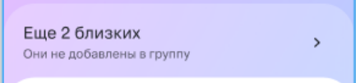
2 | fbPrismPrimePreferences | На стороне Семейных (ИС 2035_2) - флаг доступности отображения блока с преференциями.  Если тогл включен - блок отображается, если выключен - не отображается | 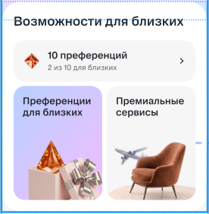  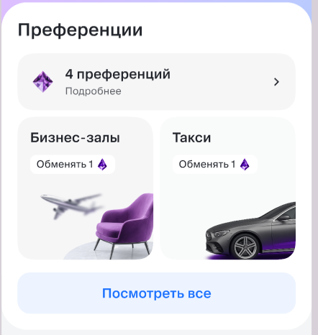
3 | fbPrismPrimePremialServices | На стороне Семейных (ИС 2035_2) - флаг доступности отображения блока с премиальными сервисами для клиента аффилированного лица.  Если тогл включен - блок отображается, если выключен - не отображается | 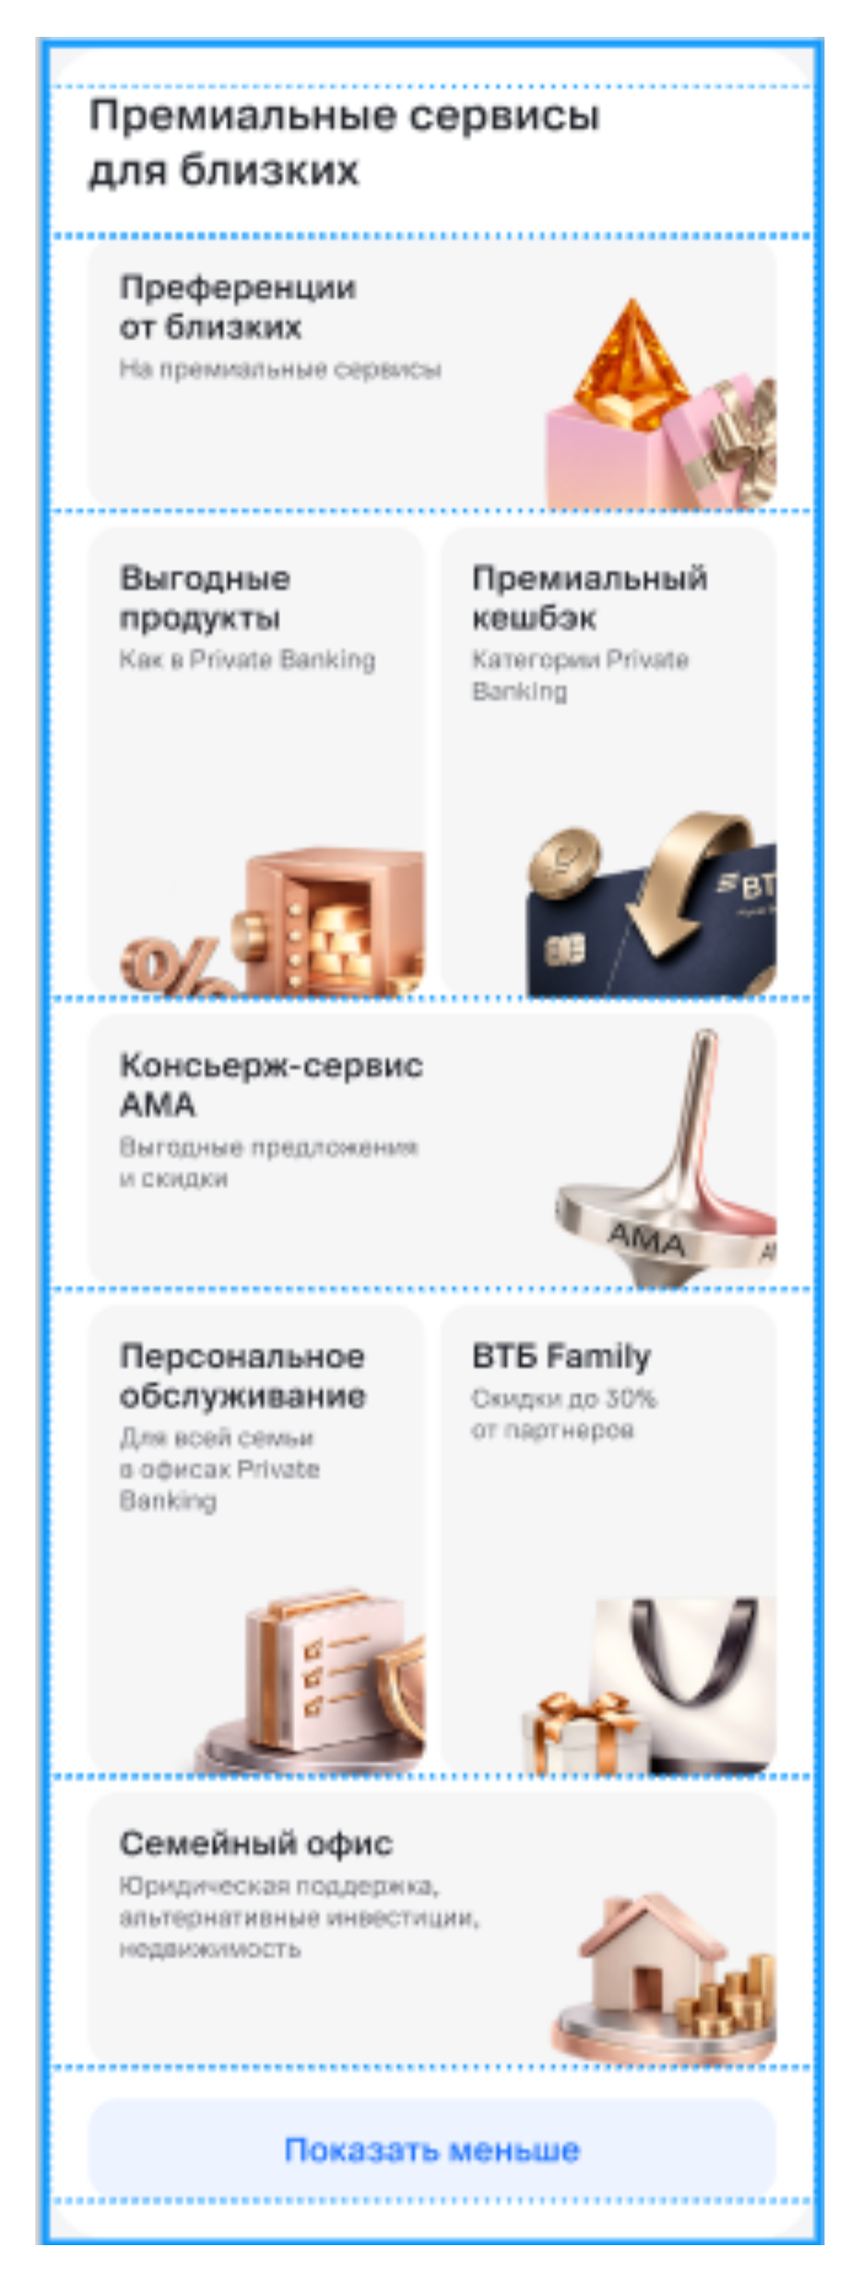
4 | fbPrismPrimeEmptyPremialServices | На стороне Семейных (ИС 2035_2) - флаг доступности отображения блока с прмиальными сервисами для клиента Прайм без Близкого круга (в нулевом состоянии).  Если тогл включен - блок отображается, если выключен - не отображается | 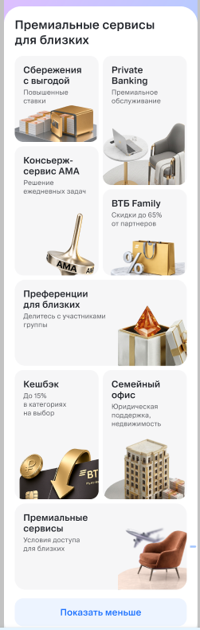
5 | fbPrismPrimeRelativeCreate | На стороне Семейных (ИС 2035_2) - флаг доступности вызова ИС 1447_8 при добавлении Близкого в Группу Близкие.  Проверка тогла при нажатии на кнопку "Продолжить"  Если тогл включен - ИС 1447_8 вызывается, если выключен - не вызывается | 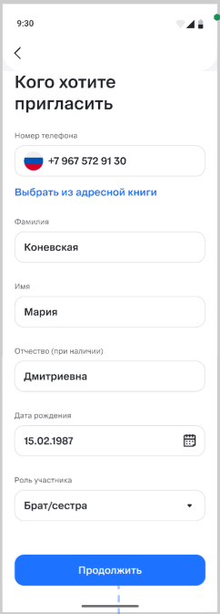
6 | fbPrismPrimePersonalCard | На стороне Семейных (ИС 2035_2) - флаг доступности кликабельности призм Близких.  Если тогл включен - кнопка кликабельна и вызывается ИС 1447_8, если выключен - кнопка не кликабельна | 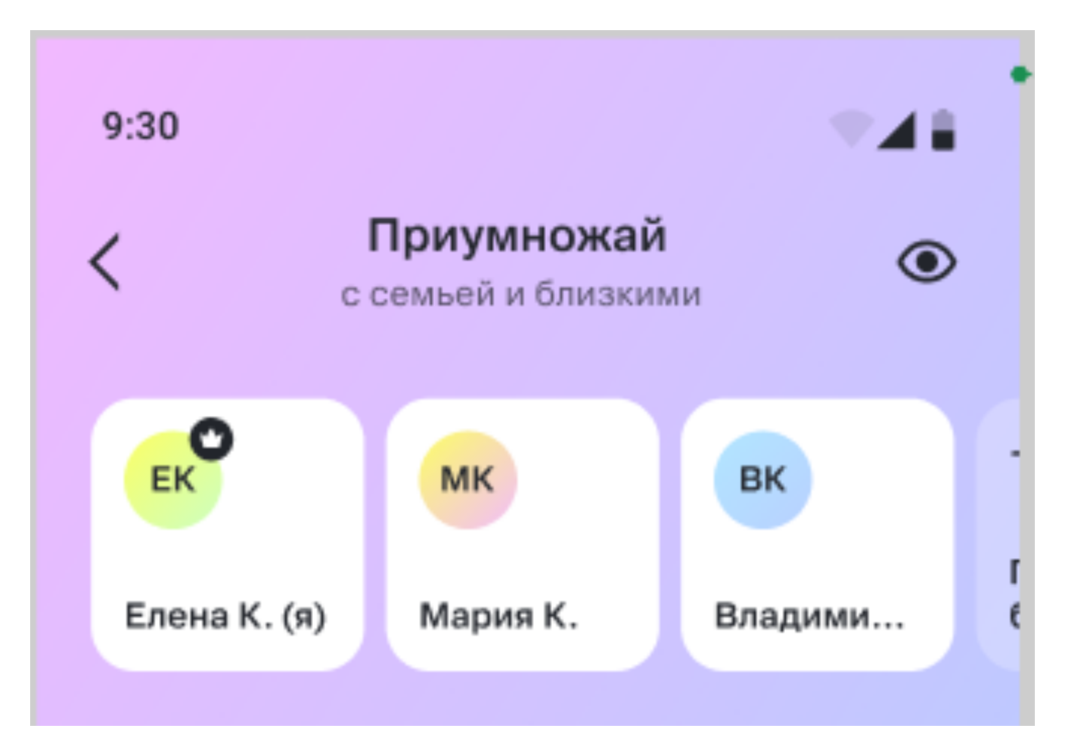

Тоглы

1 | "mf_settings_tbcv_spo_aff": {  "mf_1447_8_tbcv_vip_prime_aff_ui": "true"  }, | Тогл на стороне ИС 1447_8 для отключения мифкрофронта tbcv_vip_prime_aff_ui  Если тогл включен - МФ работает, если выключен - МФ выключен
2 | "mf_settings_tbcv_spo_share": {  "mf_1447_8_tbcv_vip_prime_share_ui": "true"  }, | Тогл на стороне ИС 1447_8 для отключения мифкрофронта tbcv_vip_prime_share_ui  Если тогл включен - МФ работает, если выключен - МФ выключен (включая вывод кол-ва преференций и функционала дарения преференций)
3 | PNCB-1363-embedding-primaries-into-close-ones | Тогл разработки на АНДРОИД на отключение всей фичи (доработок и на стороне 2035_2 и на стороне 1447_8)

Логика вывода данных на фронте

1 Стартовая страница
- При получении данных что пользователь c меткой VIP Семейные вызывают наш фронт
- Наш фронт вызывает метод GET /vtbo/inner_circle/member для проверки наличия у клиента Близкого круга и роли в нем - если в ответе пришло isMaster=true, то отображается кнопка Подарить преференции
  - Пришел ответ с http code 200:
    - Пришел isMaster = true - выводим наши сервисы для Прайм + цветовая палитра компонента с преференциями = Прайм, вызываем метод GET /vtbo/affiliate/family/check для получения АЛ смэтченных с Группой Близкие
      - Пришел ответ с http code 200:
        - mdmId для которых isFamily = true - передаем Семейным
        - mdmId для которых isFamily = false - выводим блок с количеством АЛ не в группе Близкие. При нажатии на блок - вызываем метод POST /vtbo/customers/by_customer_id для получения id и ФИО клиентов - в запросе метода отправляем customerId соответствующий masterMdmId из ответа метода GET /vtbo/affiliate/family/check (мэтчим по customerId чтоб получить mdmId клиентов полученные ранее из ответа GET /vtbo/affiliate/family/check) + кнопка Удалить напротив каждого клиента (описание процесса удаления см ниже)
      - Получили http code != 200 - наши компоненты не отрисовываем. Конец алгоритма
    - Пришел isMaster = false -
      - Вызываем метод POST /vtbo/customer/servicepack - поле mdmId в запросе метода не заполняем:
        - ПУ = Прайм - всегда отображаем сервисы Прайм + баннер ты сможешь делиться преференциями если создашь новую группу если выйдешь из этой + цветовая палитра компонента с преференциями = Прайм, переходим к шагу 2.a.ii.2
        - ПУ = Привилегия: выводим сервисы ПУ Привилегия + цветовая палитра компоненты с преференциями, переходим к шагу 2.a.ii.2
        - ПУ = Мультикарта: выводим сервисы ПУ Мультикарта, переходим к шагу 2.a.ii.2
      - Вызываем метод GET /vtbo/master/family/check для проверки состоит ли его КП в его Группе Близкие:
        - Пришел ответ с http code 200:
          - есть masterMdmId для которого isFamily = true - значит КП входит в Группу Близкие АЛа - ничего дополнительно не выводим
          - есть masterMdmId для которого isFamily = false - выводим блок с количеством АЛ не в группе Близкие. При нажатии на блок - вызываем метод POST /vtbo/customers/by_customer_id для получения id и ФИО клиентов - в запросе метода отправляем customerId соответствующий masterMdmId из ответа метода GET /vtbo/master/family/check (мэтчим по customerId чтоб получить mdmId ключевой персоны полученный ранее из ответа GET /vtbo/master/family/check) + кнопка "Удалиться" (описание процесса удаления см ниже) + диплинк на 1447_9 с данными по менеджеру
        - Пришел ответ с http code 422 - переходим к шагу 2.b.i
        - Пришел ответ с http code != 200/422 - наши компоненты не отрисовываем. Конец алгоритма
  - Пришел ответ с http code = 422 (нулевое состояние):
    - Проверяем ПУ клиента - вызываем метод POST /vtbo/customer/servicepack - поле mdmId в запросе метода не заполняем:
      - ПУ = Прайм - выводим сервисы Премиум
      - ПУ != Прайм - наши компоненты не отрисовываем, выводим сервисы в зависимости от ПУ. Конец алгоритма
  - Пришел ответ с http code != 200/422 - наши компоненты не отрисовываем. Конец алгоритма
ДЛЯ ВЭБА: Блок c преференциями для близких вызывается ИС 2035_2 при условии что текущий пользователь с меткой VIP и он состоит в Группе Близкие

№ | Экранная форма | Заголовки | Успешные кейсы | Негативные кейсы | Ответственный разработчик
1 | 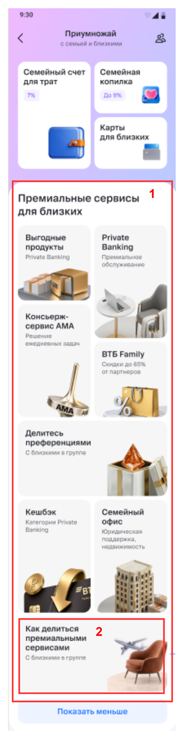 | 1 - сервисы Прайм при нулевом состоянии | МС tbcv-vip-prime-spo-aff-ui  - GET /vtbo/inner_circle/member  - в ответе http code = 422:  - POST /vtbo/customer/servicepack  - если servicepack.type = PRIME - вывод премиум сервисов из HCMS:  Сервисы из HCMS:  {  "title": "Выгодные продукты",  "subtitle": "Private Banking",  "href": "/vip-aff/premial-services/profitable-products",  "img": "$hcms_host/projects/tbcv/files/vtbo/mf1447_8/assets/aff/premial-services/profitable-products.png"  },  {  "title": "Private Banking",  "subtitle": "Премиальное обслуживание",  "href": "/vip-aff/premial-services/private-banking",  "img": "$hcms_host/projects/tbcv/files/vtbo/mf1447_8/assets/aff/premial-service-page/private.png"  },  {  "title": "Консьерж-сервис АМА",  "subtitle": "Решение ежедневных задач",  "href": "/vip-aff/premial-services/concierge",  "img": "$hcms_host/projects/tbcv/files/vtbo/mf1447_8/assets/aff/premial-services/ama-concierge-service.png"  },  {  "title": "ВТБ Family",  "subtitle": "Скидки до 65% от партнеров",  "href": "/vip-aff/premial-services/vtb-family",  "img": "$hcms_host/projects/tbcv/files/vtbo/mf1447_8/assets/aff/premial-services/vtb-family.png"  },  {  "title": "Делитесь преференциями",  "subtitle": "С близкими в гурппе",  "href": "/vip-aff/premial-services/preferences-share",  "img": "$hcms_host/projects/tbcv/files/vtbo/mf1447_8/assets/aff/premial-services/share-your-preferences.png"  },  {  "title": "Кешбэк",  "subtitle": "Категории Private Banking",  "href": "/vip-aff/premial-services/premial-cashback",  "img": "$hcms_host/projects/tbcv/files/vtbo/mf1447_8/assets/aff/premial-services/premial-cashback.png"  },  {  "title": "Семейный офис",  "subtitle": "Юридическая поддержка, недвижимость",  "href": "/vip-aff/premial-services/family-office",  "img": "$hcms_host/projects/tbcv/files/vtbo/mf1447_8/assets/aff/premial-services/family-office.png"  }  Блок "Премиальные сервисы для Близких" вызывается ИС 2035_2 при условии что текущий пользователь с меткой VIP | - GET /vtbo/inner_circle/member  - http code != 200 - блок не выводим  - POST /vtbo/customer/servicepack  - servicepack.type ! = PRIME - блок не выводим  - Ошибки перехода на экраны сервисов здесь:  https://www.figma.com/design/MmOVtSjJgTSUwaOAuiJgce/MVP-%D0%91%D0%BB%D0%B8%D0%B7%D0%BA%D0%B8%D0%B9-%D0%BA%D1%80%D1%83%D0%B3-02.07?node-id=695-136232&t=OyIBnf6pdx2A9rzv-4 | Авдеев Валентин
1 |  | 2 - переход на экран "Премиальные сервисы" | Переход на форму №2 | - Если переход по ссылке не отработал, то ошибка https://www.figma.com/design/MmOVtSjJgTSUwaOAuiJgce/MVP-%D0%91%D0%BB%D0%B8%D0%B7%D0%BA%D0%B8%D0%B9-%D0%BA%D1%80%D1%83%D0%B3-02.07?node-id=759-158509&t=OyIBnf6pdx2A9rzv-4
2 | 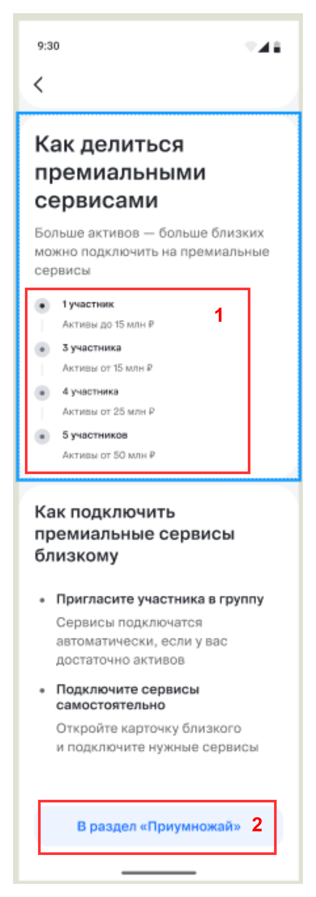 | 1 - матрца с лимитами для дарения премиальных сервисов | МС tbcv-vip-prime-spo-aff-ui  GET /vtbo/aff_counter/list - из ответа:  affiliatesCount - кол-во участников  maxCurrentBalance - максимальное кол-во активов  minCurrentBalance - минимальное кол-во активовМ  Матрца с лимитами для дарения премиальных сервисов - из HCMS:  affiliates-stepper.json  Ссылка на макеты: https://www.figma.com/design/MmOVtSjJgTSUwaOAuiJgce/MVP-%D0%91%D0%BB%D0%B8%D0%B7%D0%BA%D0%B8%D0%B9-%D0%BA%D1%80%D1%83%D0%B3-02.07?node-id=170-275368&t=OyIBnf6pdx2A9rzv-4 | - GET /vtbo/aff_counter/list  - http code != 200 - то тех.ошибка  Если не удалось выгрузить из HCMS, то техошиба:  https://www.figma.com/design/MmOVtSjJgTSUwaOAuiJgce/MVP-%D0%91%D0%BB%D0%B8%D0%B7%D0%BA%D0%B8%D0%B9-%D0%BA%D1%80%D1%83%D0%B3-02.07?node-id=857-135045&t=eNrVvKpHWvNyVWmr-4 | Авдеев Валентин
 |  | 2 - переход "В раздел Приумножай" - исключили из макетов | Ссылка: https://online.vtb.ru/c/family | - Если переход по ссылке не отработал, то тех.ошибка https://www.figma.com/design/KkIser2fvBMYyssMPtAjab/%D0%91%D0%BB%D0%B8%D0%B7%D0%BA%D0%B8%D0%B9-%D0%BA%D1%80%D1%83%D0%B3-%D0%92%D0%A2%D0%91%D0%9E--27-%D0%BC%D0%B0%D1%8F-?node-id=26602-16650&t=dRW3Y167rqrKXGGa-4
3 | 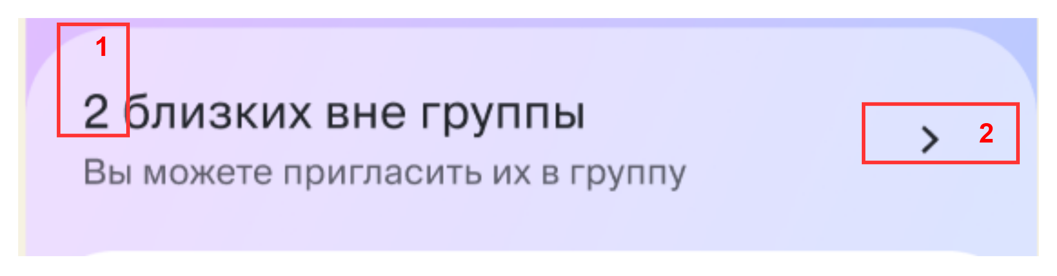 | 1 - Кол-во близких вне группы Близкие | МС tbcv-vip-prime-spo-aff-ui  - GET /vtbo/inner_circle/member  - в ответе isMaster = true:  - GET /vtbo/affiliate/family/check:  - из ответа: количество объектов с isFamily = false  - в ответе isMaster = false:  - GET /vtbo/master/family/check:  - из ответа: количество объектов с isFamily = false  Блок "Премиальные сервисы для Близких" вызывается ИС 2035_2 при условии что текущий пользователь с меткой VIP | - GET /vtbo/inner_circle/member  - http code != 200 - блок не выводим  - GET /vtbo/affiliate/family/check - из ответа: нет объектов с isFamily = false, или http code != 200 - блок не выводим  - GET /vtbo/master/family/check: из ответа: нет объектов с isFamily = false или http code != 200 - блок не выводим | Авдеев Валентин
3 |  | 2 - переход на форму вывода списка близких не в Группе Близкие | переход на форму №4 | - Если переход по ссылке не отработал, то ошибка https://www.figma.com/design/MmOVtSjJgTSUwaOAuiJgce/MVP-%D0%91%D0%BB%D0%B8%D0%B7%D0%BA%D0%B8%D0%B9-%D0%BA%D1%80%D1%83%D0%B3-02.07?node-id=695-136999&t=eNrVvKpHWvNyVWmr-4
4 | 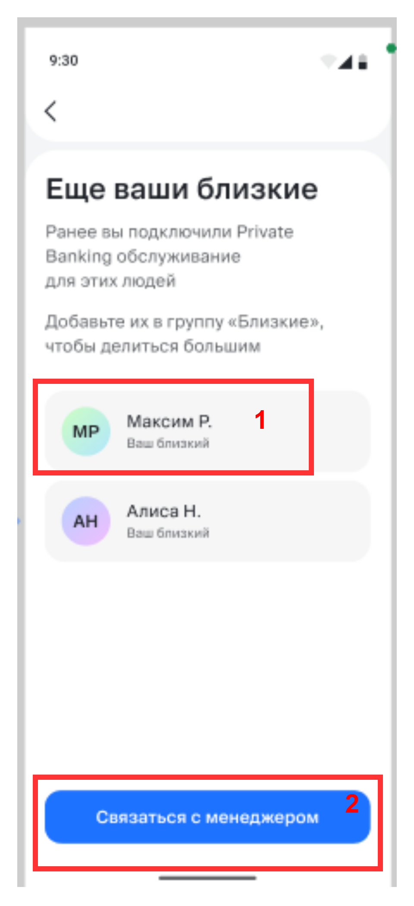 | 1 - ФИО клиента не в Группе Близкие | МС tbcv-vip-prime-spo-aff-ui  POST /vtbo/customers/by_customer_id (см. п. Стартовая страница в спеке)  - firstName = Имя клиента  - lastName = первая буква фамилии клиента  мэтчим по customerId чтоб получить mdmId клиентов полученные ранее из ответа GET /vtbo/affiliate/family/check/GET /vtbo/master/family/check | - POST /vtbo/customers/by_customer_id  - в ответе http code != 200 либо пустой массив - то ошибка  https://www.figma.com/design/MmOVtSjJgTSUwaOAuiJgce/MVP-%D0%91%D0%BB%D0%B8%D0%B7%D0%BA%D0%B8%D0%B9-%D0%BA%D1%80%D1%83%D0%B3-02.07?node-id=695-136999&t=eNrVvKpHWvNyVWmr-4 | Кириченко Евгений
 |  | 2 - Связаться с менеджером | https://online.vtb.ru/i/pfm | - Если переход по ссылке не отработал, то ошибка https://www.figma.com/design/MmOVtSjJgTSUwaOAuiJgce/MVP-%D0%91%D0%BB%D0%B8%D0%B7%D0%BA%D0%B8%D0%B9-%D0%BA%D1%80%D1%83%D0%B3-02.07?node-id=695-137564&t=eNrVvKpHWvNyVWmr-4
5 | 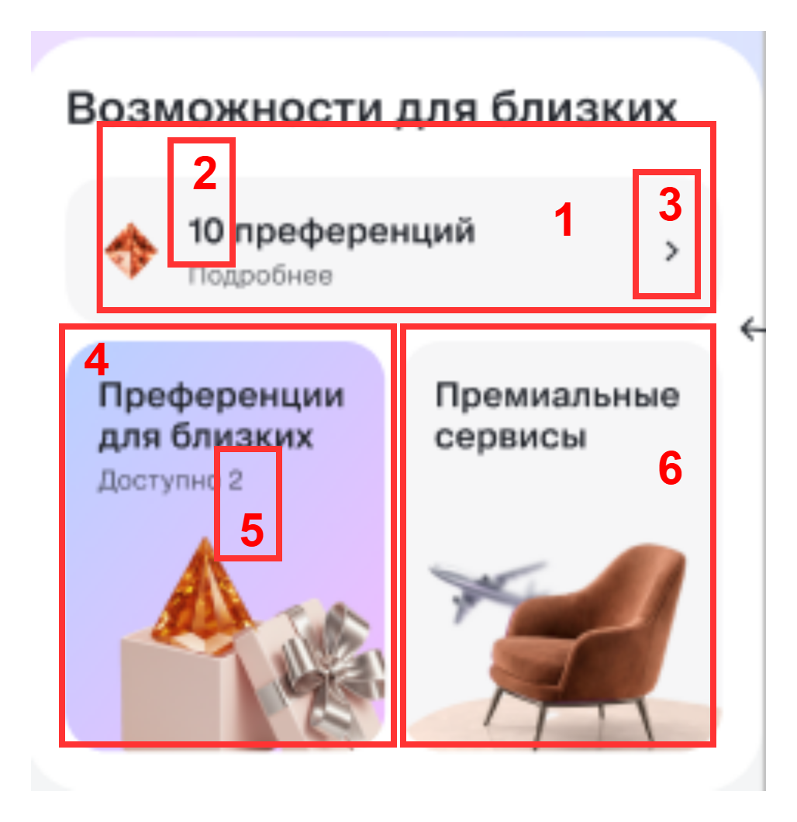 | 1 - Блок с преференциями для КП | ИС 2035_2 проверяет есть ли у клиента метка VIP - если есть вызывает МФ ИС 1447_8 и передает параметр по наличию Группы близкие isGroup:  - Если isGroup = true - вызываем GET /vtbo/inner_circle/member  - в ответе isMaster = true - выводим виджет BaseWidget и ZeroWidget не выводим  - Если параметр isGroup = false - не выводим виджет BaseWidget и ZeroWidget выводим  - GET /vtbo/inner_circle/member  - http code != 200 - блок не выводим  - http code = 422 - блок не выводим  - POST /vtbo/customer/servicepack  - http code != 200 - блок не выводим  - если servicepack.type = unknown/RETAIL либо servicepack пустой - то блок не выводим  - GET /share/customer/preferences:  - в ответе http code != 200 - компонент не отрисовываем |  | Авдеев Валентин
5 |  | 2 - общее кол-во преференций | МС tbcv-vip-prime-spo-share-ui (подробнее в спеке п. 6.1)  GET /share/customer/preferences  preferenceTotal
5 |  | 3 - переход на экран с детальным описанием преференций для клиента ПУ Прайм | Ссылка: https://online.vtb.ru/packageInfo/serviceInfo/pointsPrime  Андроид:  https://online.vtb.ru/i/v/blnc | - Если переход по ссылке не отработал, то тех.ошибка https://www.figma.com/design/KkIser2fvBMYyssMPtAjab/%D0%91%D0%BB%D0%B8%D0%B7%D0%BA%D0%B8%D0%B9-%D0%BA%D1%80%D1%83%D0%B3-%D0%92%D0%A2%D0%91%D0%9E--27-%D0%BC%D0%B0%D1%8F-?node-id=26602-16650&t=dRW3Y167rqrKXGGa-4
5 |  | 4 - Призма "Поделиться преференциями"  5 - кол-во преференций для дарения | МС tbcv-vip-prime-spo-share-ui  GET /share/customer/preferences  - если из ответа preferenceForShare > 0, то переход на экран дарения преференций ( см. экраны в спеке п. 6.2 форма №1) + строка "Доступно" + вывод количества преференций из метода: GET /share/customer/preferences  preferenceForShare  - если из ответа preferenceForShare пустой или равен 0, то вывод экрана с инфой по дарению преференций (см. экраны в спеке п. 6.2 - форма №2) строка "Доступно" не отображается.  - Если переход по ссылке не отработал, то тех.ошибка https://www.figma.com/design/KkIser2fvBMYyssMPtAjab/%D0%91%D0%BB%D0%B8%D0%B7%D0%BA%D0%B8%D0%B9-%D0%BA%D1%80%D1%83%D0%B3-%D0%92%D0%A2%D0%91%D0%9E--27-%D0%BC%D0%B0%D1%8F-?node-id=26602-16650&t=dRW3Y167rqrKXGGa-4
5 |  | 6 - Призма "Премиальные сервисы" | Переход на форму №6 | - Если переход по ссылке не отработал, то тех.ошибка https://www.figma.com/design/KkIser2fvBMYyssMPtAjab/%D0%91%D0%BB%D0%B8%D0%B7%D0%BA%D0%B8%D0%B9-%D0%BA%D1%80%D1%83%D0%B3-%D0%92%D0%A2%D0%91%D0%9E--27-%D0%BC%D0%B0%D1%8F-?node-id=26602-16650&t=dRW3Y167rqrKXGGa-4
6 | 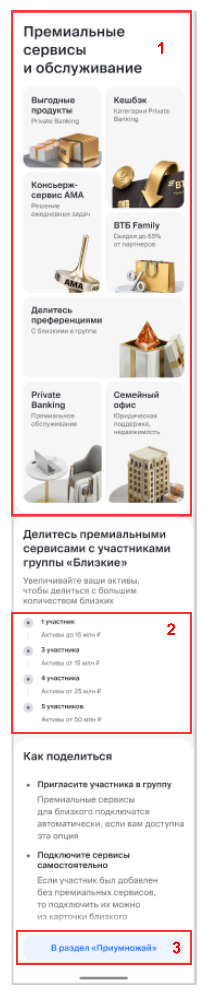 | 1 - Призмы с сервисами для КП | Сервисы для КП из HCMS  Сервисы из HCMS:  - Выгодные продукты  - Кешбэк  - Консьерж-сервис АМА  - ВТБ Family  - Делитесь преференциями  - Private Banking  - Семейный офис  Сервисы из HCMS:  {  "title": "Выгодные продукты",  "subtitle": "Private Banking",  "img": "$hcms_host/projects/tbcv/files/vtbo/mf1447_8/assets/aff/premial-services/profitable-products.png"  },  {  "title": "Кешбэк",  "subtitle": "Категории Private Banking",  "img": "$hcms_host/projects/tbcv/files/vtbo/mf1447_8/assets/aff/premial-services/premial-cashback.png"  },  {  "title": "Консьерж-сервис АМА",  "subtitle": "Решение ежедневных задач",  "img": "$hcms_host/projects/tbcv/files/vtbo/mf1447_8/assets/aff/premial-services/ama-concierge-service.png"  },  {  "title": "ВТБ Family",  "subtitle": "Скидки до 65% от партнеров",  "img": "$hcms_host/projects/tbcv/files/vtbo/mf1447_8/assets/aff/premial-services/vtb-family.png"  },  {  "title": "Делитесь преференциями",  "subtitle": "С близкими в гурппе",  "img": "$hcms_host/projects/tbcv/files/vtbo/mf1447_8/assets/aff/premial-services/share-your-preferences.png"  },  {  "title": "Private Banking",  "subtitle": "Премиальное обслуживание",  "img": "$hcms_host/projects/tbcv/files/vtbo/mf1447_8/assets/aff/premial-service-page/private.png"  },  {  "title": "Семейный офис",  "subtitle": "Юридическая поддержка, недвижимость",  "img": "$hcms_host/projects/tbcv/files/vtbo/mf1447_8/assets/aff/premial-services/family-office.png"  }  При клике на призму отображать экраны промо - макеты: https://www.figma.com/design/KkIser2fvBMYyssMPtAjab/%D0%91%D0%BB%D0%B8%D0%B7%D0%BA%D0%B8%D0%B9-%D0%BA%D1%80%D1%83%D0%B3-%D0%92%D0%A2%D0%91%D0%9E--27-%D0%BC%D0%B0%D1%8F-?node-id=31348-47497&t=6vTp3BCMMBZLDTKn-0 | - Если клик на призму не отработал, то тех.ошибка https://www.figma.com/design/KkIser2fvBMYyssMPtAjab/%D0%91%D0%BB%D0%B8%D0%B7%D0%BA%D0%B8%D0%B9-%D0%BA%D1%80%D1%83%D0%B3-%D0%92%D0%A2%D0%91%D0%9E--27-%D0%BC%D0%B0%D1%8F-?node-id=26602-16650&t=dRW3Y167rqrKXGGa-4 | Авдеев Валентин
6 |  | 2 - матрица с лимитами для дарения премиальных сервисов | МС tbcv-vip-prime-spo-aff-ui  GET /vtbo/aff_counter/list - из ответа:  affiliatesCount - кол-во участников  maxCurrentBalance - максимальное кол-во активов  minCurrentBalance - минимальное кол-во активов | - GET /vtbo/aff_counter/list  - http code != 200 - то тех.ошибкаhttps://www.figma.com/design/KkIser2fvBMYyssMPtAjab/%D0%91%D0%BB%D0%B8%D0%B7%D0%BA%D0%B8%D0%B9-%D0%BA%D1%80%D1%83%D0%B3-%D0%92%D0%A2%D0%91%D0%9E--27-%D0%BC%D0%B0%D1%8F-?node-id=26602-16650&t=dRW3Y167rqrKXGGa-4
6 |  | 3 - переход "В раздел Приумножай" | Ссылка: https://online.vtb.ru/family-group  Диплинк для Андроид: https://online.vtb.ru/c/family | - Если переход по ссылке не отработал, то тех.ошибка https://www.figma.com/design/KkIser2fvBMYyssMPtAjab/%D0%91%D0%BB%D0%B8%D0%B7%D0%BA%D0%B8%D0%B9-%D0%BA%D1%80%D1%83%D0%B3-%D0%92%D0%A2%D0%91%D0%9E--27-%D0%BC%D0%B0%D1%8F-?node-id=26602-16650&t=dRW3Y167rqrKXGGa-4
7 | 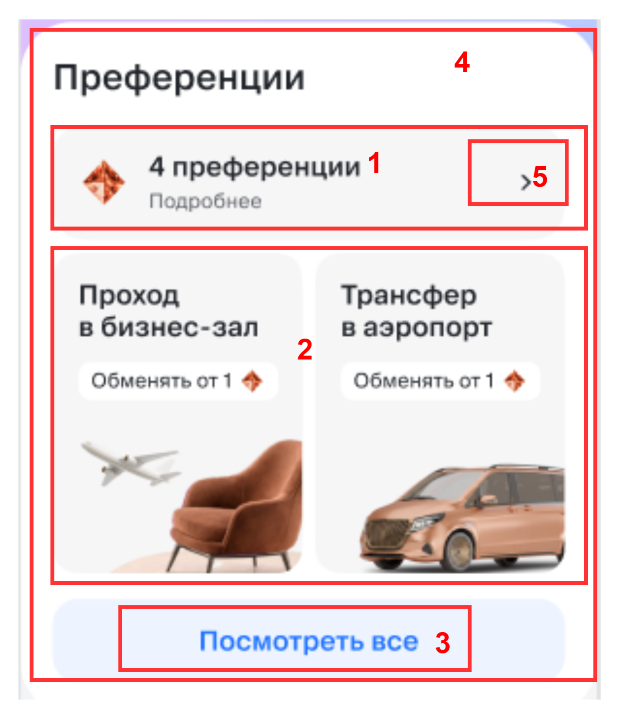 | 4 - Блок с преференциями для АЛ с ПУ Прайм | ИС 2035_2 проверяет есть ли у клиента метка VIP - если есть вызывает МФ ИС 1447_8 и передает параметр по наличию Группы близкие isGroup:  - Если параметр isGroup = true - вызываем  GET /vtbo/inner_circle/member  2. Если параметр isGroup = false - блок не отрисовываем | - GET /vtbo/inner_circle/member  - http code != 200 - блок не выводим  - http code = 422 - блок не выводим  - POST /vtbo/customer/servicepack  - http code != 200 - блок не выводим  - если servicepack.type = unknown/RETAIL либо servicepack пустой - то блок не выводим  - GET /share/customer/preferences:  - в ответе http code != 200 - блок не выводим  - Если переход по ссылке не отработал, то тех.ошибка https://www.figma.com/design/KkIser2fvBMYyssMPtAjab/%D0%91%D0%BB%D0%B8%D0%B7%D0%BA%D0%B8%D0%B9-%D0%BA%D1%80%D1%83%D0%B3-%D0%92%D0%A2%D0%91%D0%9E--27-%D0%BC%D0%B0%D1%8F-?node-id=26602-16650&t=dRW3Y167rqrKXGGa-4 | Авдеев Валентин
7 |  | 1 - общее кол-во преференций | МС tbcv-vip-prime-spo-share-ui (подробнее в спеке п. 6.1)  GET /share/customer/preferences  preferenceTotal
7 |  | 2 - типы преференций для обмена для клиента АЛ с ПУ Прайм | Ссылки на переходы :  Бизнес залы - Прайм:  Ссылка:  https://online.vtb.ru/packageInfo/serviceInfo/loungePassPrime  Диплинк для Андроид: https://online.vtb.ru/i/v/mirphttps://online.vtb.ru/i/v/mirp  Компенсация такси (Привилегия) :  Ссылка: https://online.vtb.ru/packageInfo/serviceInfo/taxiPrivilege  Диплинк для Андроид: https://online.vtb.ru/i/v/taxihttps://online.vtb.ru/i/v/taxi  Трансфер в аэропорт:  Ссылка для ВЭБ:  https://online.vtb.ru/packageInfo/serviceInfo/service?path=transferPrime  Диплинк для Андроид:  https://online.vtb.ru/i/v/trnsf
7 |  | 3 - Посмотреть все | Ссылки на переходы:  Ссылка: https://online.vtb.ru/packageInfo/all-services  Диплинк для Андроид: https://online.vtb.ru/i/asrv
7 |  | 5 - переход на экран с детальным описанием преференций для клиента ПУ Прайм | Ссылка: https://online.vtb.ru/packageInfo/serviceInfo/pointsPrime  Диплинк для Андроид: https://online.vtb.ru/i/v/blnc | - Если переход по ссылке не отработал, то тех.ошибка https://www.figma.com/design/KkIser2fvBMYyssMPtAjab/%D0%91%D0%BB%D0%B8%D0%B7%D0%BA%D0%B8%D0%B9-%D0%BA%D1%80%D1%83%D0%B3-%D0%92%D0%A2%D0%91%D0%9E--27-%D0%BC%D0%B0%D1%8F-?node-id=26602-16650&t=dRW3Y167rqrKXGGa-4
8 | 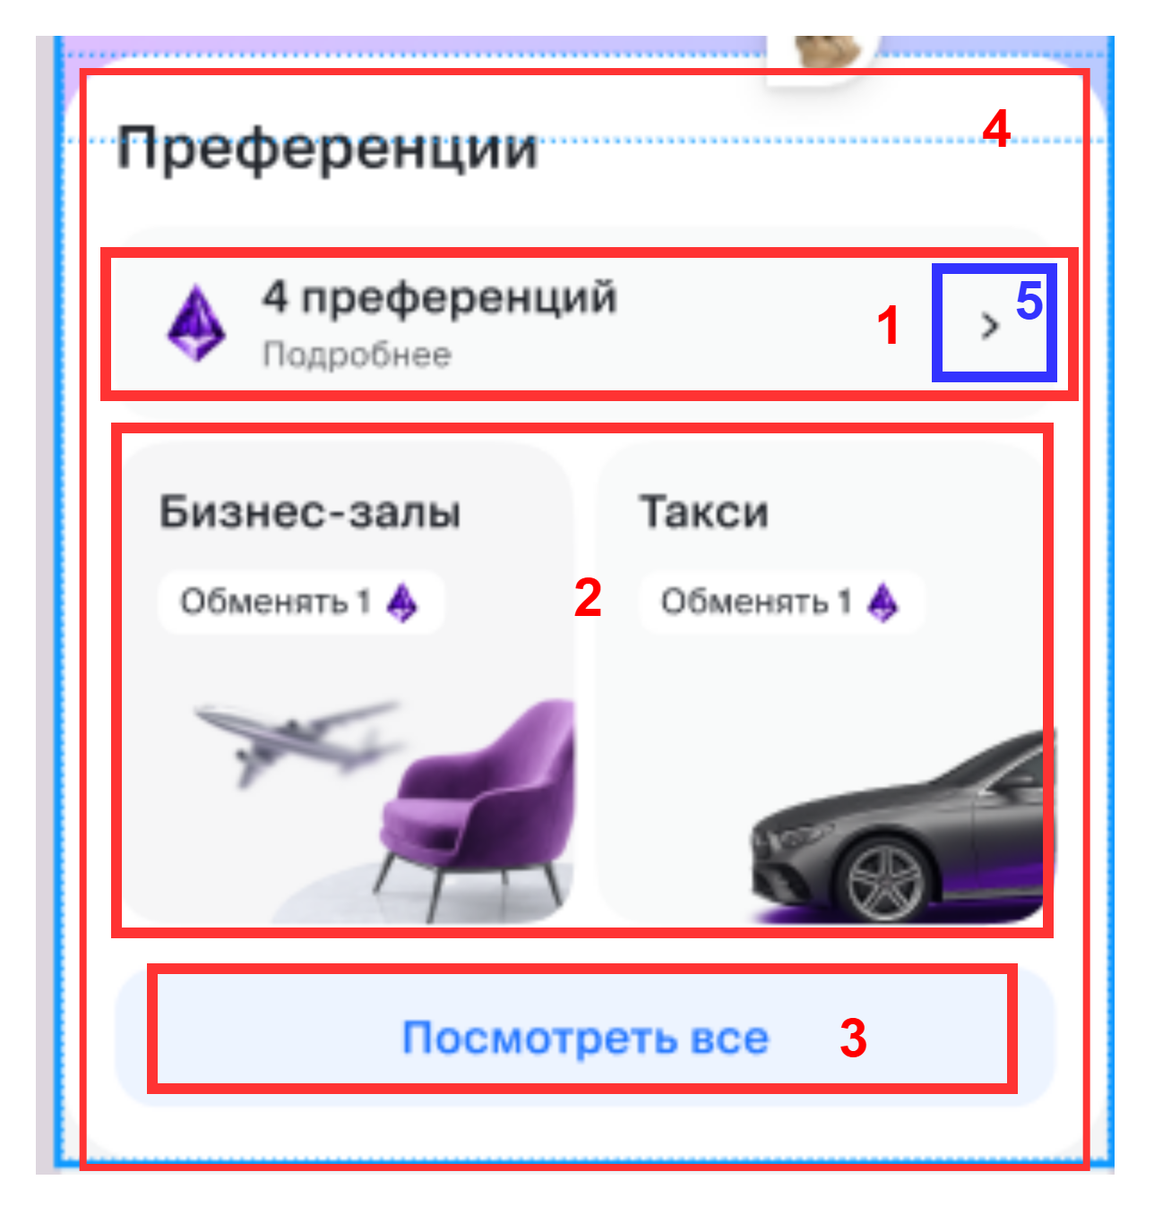 | 4 - Блок с преференциями для АЛ с ПУ Привилегия | ИС 2035_2 проверяет есть ли у клиента метка VIP - если есть вызывает МФ ИС 1447_8 и передает параметр по наличию Группы близкие isGroup:  - Если параметр = true - вызываем  МС tbcv-vip-prime-spo-aff-ui  GET /vtbo/inner_circle/member  2. Если параметр isGroup = false - блок не отрисовываем | - GET /vtbo/inner_circle/member  - http code != 200 - блок не выводим  - http code = 422 - блок не выводим  - POST /vtbo/customer/servicepack  - http code != 200 - блок не выводим  - если servicepack.type = unknown/RETAIL либо servicepack пустой - то блок не выводим  - GET /share/customer/preferences:  - в ответе http code != 200 - блок не выводим  - Если переход по ссылке не отработал, то тех.ошибка https://www.figma.com/design/KkIser2fvBMYyssMPtAjab/%D0%91%D0%BB%D0%B8%D0%B7%D0%BA%D0%B8%D0%B9-%D0%BA%D1%80%D1%83%D0%B3-%D0%92%D0%A2%D0%91%D0%9E--27-%D0%BC%D0%B0%D1%8F-?node-id=26602-16650&t=dRW3Y167rqrKXGGa-4 | Авдеев Валентин
8 |  | 1 - общее кол-во преференций | МС tbcv-vip-prime-spo-share-ui (подробнее в спеке п. 6.1)  GET /share/customer/preferences  preferenceTotal
8 |  | 2 - типы преференций для обмена для клиента с ПУ Привилегия | Ссылки на переходы :  Бизнес залы - Привилегия  Ссылка для ВЭБ:  https://online.vtb.ru/packageInfo/serviceInfo/loungePassPrivilege  диплинк для Андроид:  https://online.vtb.ru/i/v/mirphttps://online.vtb.ru/i/v/mirp  Такси - Привилегия  Ссылка для ВЭБ:  https://online.vtb.ru/packageInfo/serviceInfo/taxiPrivilege  диплинк для Андроид:  https://online.vtb.ru/i/v/taxihttps://online.vtb.ru/i/v/taxi
8 |  | 3 - Посмотреть все | Ссылки на переходы:  https://online.vtb.ru/packageInfo/all-services  диплинк Андроид  https://online.vtb.ru/i/asrv
8 |  | 5 - переход на экран с детальным описанием преференций для клиента ПУ Привилегия | Ссылка: https://online.vtb.ru/packageInfo/serviceInfo/pointsPrivilege  Диплинк для Андроид: https://online.vtb.ru/i/v/blnc | - Если переход по ссылке не отработал, то тех.ошибка https://www.figma.com/design/KkIser2fvBMYyssMPtAjab/%D0%91%D0%BB%D0%B8%D0%B7%D0%BA%D0%B8%D0%B9-%D0%BA%D1%80%D1%83%D0%B3-%D0%92%D0%A2%D0%91%D0%9E--27-%D0%BC%D0%B0%D1%8F-?node-id=26602-16650&t=dRW3Y167rqrKXGGa-4
9 | 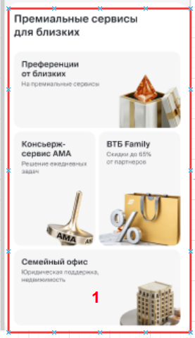 | 1 - сервисы для АЛ в заивисимости от ПУ (Прайм/Привилегия/Мультикарта) | МС tbcv-vip-prime-spo-aff-ui  - GET /vtbo/inner_circle/member  - в ответе isMaster = false:  - POST /vtbo/customer/servicepack  - если servicepack.type = PRIVILEGE/PRIME/unknown/RETAIL - сервисы из HCMS в зависимости от ПУ  Блок "Премиальные сервисы для Близких" вызывается ИС 2035_2 при условии что текущий пользователь с меткой VIP  Сервисы для servicepack.type = PRIVILEGE (https://www.figma.com/design/KkIser2fvBMYyssMPtAjab/%D0%91%D0%BB%D0%B8%D0%B7%D0%BA%D0%B8%D0%B9-%D0%BA%D1%80%D1%83%D0%B3-%D0%92%D0%A2%D0%91%D0%9E--27-%D0%BC%D0%B0%D1%8F-?node-id=28249-45077&t=bk0VL4FAegntPIMw-4):  - Выгодные продукты  - Кешбэк  - Консьерж-сервис АМА  - ВТБ Family  - Преференции от близких  - Private Banking  - Семейный офис  Сервисы из HCMS:  {  "title": "Выгодные продукты",  "subtitle": "Private Banking",  "img": "$hcms_host/projects/tbcv/files/vtbo/mf1447_8/assets/aff/premial-services/profitable-products.png"  },  {  "title": "Кешбэк",  "subtitle": "Категории Private Banking",  "img": "$hcms_host/projects/tbcv/files/vtbo/mf1447_8/assets/aff/premial-services/premial-cashback.png"  },  {  "title": "Консьерж-сервис АМА",  "subtitle": "Решение ежедневных задач",  "img": "$hcms_host/projects/tbcv/files/vtbo/mf1447_8/assets/aff/premial-services/ama-concierge-service.png"  },  {  "title": "ВТБ Family",  "subtitle": "Скидки до 65% от партнеров",  "img": "$hcms_host/projects/tbcv/files/vtbo/mf1447_8/assets/aff/premial-services/vtb-family.png"  },  {  "title": "Преференции от близких",  "subtitle": "На премиальные сервисы",  "img": "$hcms_host/projects/tbcv/files/vtbo/mf1447_8/assets/aff/premial-services/share-your-preferences.png"  },  {  "title": "Private Banking",  "subtitle": "Премиальное обслуживание",  "img": "$hcms_host/projects/tbcv/files/vtbo/mf1447_8/assets/aff/premial-service-page/private.png"  },  {  "title": "Семейный офис",  "subtitle": "Юридическая поддержка, недвижимость",  "img": "$hcms_host/projects/tbcv/files/vtbo/mf1447_8/assets/aff/premial-services/family-office.png"  }  Сервисы для servicepack.type = PRIME (https://www.figma.com/design/KkIser2fvBMYyssMPtAjab/%D0%91%D0%BB%D0%B8%D0%B7%D0%BA%D0%B8%D0%B9-%D0%BA%D1%80%D1%83%D0%B3-%D0%92%D0%A2%D0%91%D0%9E--27-%D0%BC%D0%B0%D1%8F-?node-id=31515-61047&t=bk0VL4FAegntPIMw-4):  - Преференции от близких  - Консьерж-сервис АМА  - ВТБ Family  - Семейный офис  Сервисы из HCMS:  {  "title": "Преференции от близких",  "subtitle": "На премиальные сервисы",  "img": "$hcms_host/projects/tbcv/files/vtbo/mf1447_8/assets/aff/premial-services/share-your-preferences.png"  },  {  "title": "Консьерж-сервис АМА",  "subtitle": "Решение ежедневных задач",  "img": "$hcms_host/projects/tbcv/files/vtbo/mf1447_8/assets/aff/premial-services/ama-concierge-service.png"  },  {  "title": "ВТБ Family",  "subtitle": "Скидки до 65% от партнеров",  "img": "$hcms_host/projects/tbcv/files/vtbo/mf1447_8/assets/aff/premial-services/vtb-family.png"  },  {  "title": "Семейный офис",  "subtitle": "Юридическая поддержка, недвижимость",  "img": "$hcms_host/projects/tbcv/files/vtbo/mf1447_8/assets/aff/premial-services/family-office.png"  }  Сервисы для servicepack.type = unknown/RETAIL (макеты: https://www.figma.com/design/KkIser2fvBMYyssMPtAjab/%D0%91%D0%BB%D0%B8%D0%B7%D0%BA%D0%B8%D0%B9-%D0%BA%D1%80%D1%83%D0%B3-%D0%92%D0%A2%D0%91%D0%9E--27-%D0%BC%D0%B0%D1%8F-?node-id=28249-46471&t=bk0VL4FAegntPIMw-4):  - Выгодные продукты  - Кешбэк  - Консьерж-сервис АМА  - Private Banking  - ВТБ Family  - Семейный офис  Сервисы из HCMS:  {  "title": "Выгодные продукты",  "subtitle": "Private Banking",  "img": "$hcms_host/projects/tbcv/files/vtbo/mf1447_8/assets/aff/premial-services/profitable-products.png"  },  {  "title": "Кешбэк",  "subtitle": "Категории Private Banking",  "img": "$hcms_host/projects/tbcv/files/vtbo/mf1447_8/assets/aff/premial-services/premial-cashback.png"  },  {  "title": "Консьерж-сервис АМА",  "subtitle": "Решение ежедневных задач",  "img": "$hcms_host/projects/tbcv/files/vtbo/mf1447_8/assets/aff/premial-services/ama-concierge-service.png"  },  {  "title": "Private Banking",  "subtitle": "Премиальное обслуживание",  "img": "$hcms_host/projects/tbcv/files/vtbo/mf1447_8/assets/aff/premial-service-page/private.png"  },  {  "title": "ВТБ Family",  "subtitle": "Скидки до 65% от партнеров",  "img": "$hcms_host/projects/tbcv/files/vtbo/mf1447_8/assets/aff/premial-services/vtb-family.png"  },  {  "title": "Семейный офис",  "subtitle": "Юридическая поддержка, недвижимость",  "img": "$hcms_host/projects/tbcv/files/vtbo/mf1447_8/assets/aff/premial-services/family-office.png"  }  Макеты по выводу экранов для отображения при клике на сервисы: https://www.figma.com/design/KkIser2fvBMYyssMPtAjab/%D0%91%D0%BB%D0%B8%D0%B7%D0%BA%D0%B8%D0%B9-%D0%BA%D1%80%D1%83%D0%B3-%D0%92%D0%A2%D0%91%D0%9E--27-%D0%BC%D0%B0%D1%8F-?node-id=31348-47497&t=Zh8LaNZNG3Jgpj51-4 | - GET /vtbo/inner_circle/member  - http code != 200 - блок не выводим  - POST /vtbo/customer/servicepack  - http code != 200 - блок не выводим  - Не удалось загрузить из HCMS - блок не выводим | Авдеев Валентин  ПРОМО ЭКРАНЫ  Кириченко Евгений
- в ответе isMaster = false:
  - POST /vtbo/customer/servicepack
    - если servicepack.type = PRIME
- в ответе isMaster = false:
  - POST /vtbo/customer/servicepack
    - если servicepack.type = PRIVILEGE

2 Открытие карточки клиента
- Если у текущего пользователя есть метка VIP - Семейные отрисовывают кликабельность призм.
- Для открытия карточки клиента Семейные вызывают наш МС и передают affiliateMdmId в зашифрованном виде.
- Фронт 1447_8 вызывает метод POST /vtbo/mdm_id/decoding для получения расшифрованного mdmId близкого:
  - Вызываем метод POST/vtbo/customer/by_mdm_id - в запросе метода указываем mdmId полученный от Семейных - выводим ФИО клиента
  - Вызываем метод GET /vtbo/inner_circle/member для проверки наличия у текущего пользователя Близкого круга и роли в нем
    - Если пришел htttp code 200 + isMaster=true - значит тек.пользователь = КП - проверяем: близкий = АЛ/КП, если АЛ то является ли он АЛ для пользователя? Вызываем POST /vtbo/inner_circle/check/by_customer - в запросе метода указываем mdmId полученный от Семейных, параметр isMasterCheck = false - для отключения проверки является ли приглашемый КП для пользователя, параметр isAffiliateCheck =true - проверка является ли приглашемый АЛ для пользователя нужна:
      - Пришел ответ с http code 200 + isMaster = false + isInnerCircle = true - значит близкий является АЛ для пользователя - выводим премиальную цветовую палитру (розовый кружок), "Отключить премиальные сервисы" . Вызываем метод POST /vtbo/customer/servicepack - для получения ПУ близкого - поле mdmId в запросе метода заполняем mdmId полученный от Семейных:
        - ПУ = Прайм: отображаем сервисы Прайм + компонента с преференциями
        - ПУ = Привилегия: выводим сервисы ПУ Привилегия + компонента с преференциями
        - ПУ = Мультикарта: выводим сервисы ПУ Мультикарта
      - Пришел ответ с http code 200 и (isMaster = false + isInnerCircle = false (значит близкий является АЛ, но не в Близком круге пользователя)) или isMaster = true (значит близкий является КП и имеет свой Близкий круг не относящийся к пользователю) - выводим сервисы Семейных + баннер: подарить преференции и премиум условия невозможно, обатись к персменеджеру
      - Пришел ответ с http code 422 - значит Близкий не имеет Близкий круг - выводим стандартную цветовую палитру (синий кружок) + кнопка "Открыть доступ"
      - Пришел ответ с http code != 200/422 - выводим ошибку
    - Если пришел htttp code 200 + isMaster=false - значит тек.пользователь = АЛ - выводим сервисы Семейных
    - Если пришел htttp code 422 - значит тек.пользователь не имеет Близкий круг - вызываем метод POST /vtbo/customer/servicepack - для получения ПУ текущего пользователя - поле mdmId в запросе метода не заполняем:
      - ПУ = Прайм: вызываем метод POST /vtbo/inner_circle/check/by_customer для проверки наличия у Близкого Близкого круга и роли в нем - в запросе отправляем mdmId - affiliateMdmId полученный от Семейных, isMasterCheck=false, isAffiliateCheck=false:
        - Если пришел htttp code 200 + isMaster=true (значит Близкий является чужим КП)/ isMaster=false (значит Близкий является чужим АЛ) - выводим Базовые преимущества + баннер: подарить преференции и премиум условия невозможно, обатись к персменеджеру
        - Если пришел htttp code 422 - значит Близкий не имеет Близкий круг - выводим Базовые преимущества + кнопка "Открыть доступ"
      - ПУ = Привилегия/Мультикарта: выводим сервисы Семейных

№ | Экранная форма | Заголовки | Успешные кейсы | Негативные кейсы | Ответственный разработчик
1 | 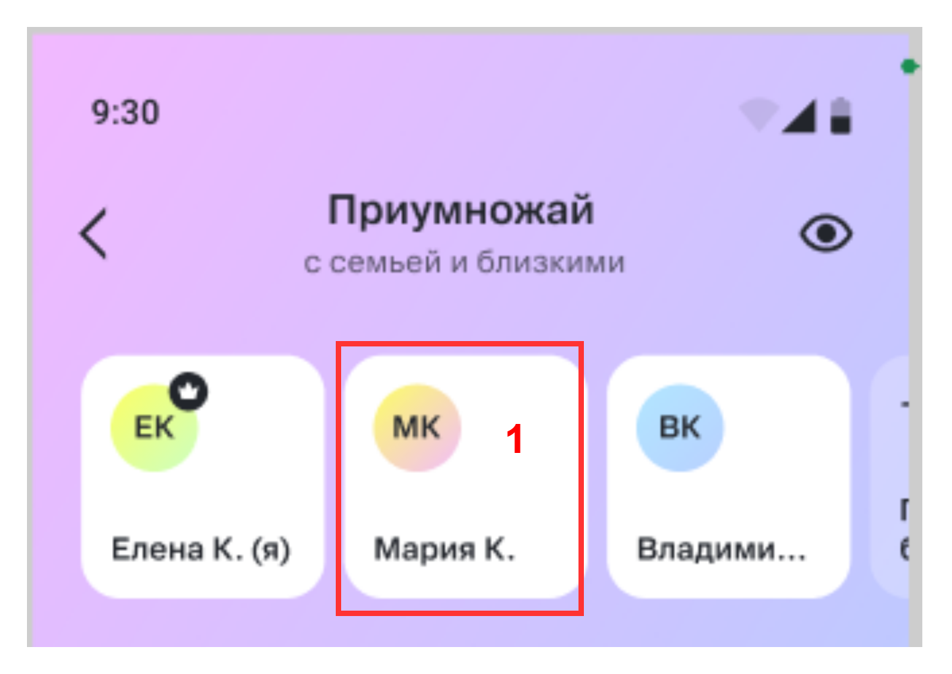 | 1 - Призма для перехода в карточку близкого | - Если у текущего пользователя есть метка VIP - Семейные отрисовывают кликабельность призм.  - Для открытия карточки клиента Семейные вызывают наш МС и передают affiliateMdmId в зашифрованном виде.  - Фронт 1447_8 вызывает метод POST /vtbo/mdm_id/decoding для получения расшифрованного mdmId близкого  - GET /vtbo/inner_circle/member:  - в ответе htttp code 200 + isMaster=true:  - POST /vtbo/inner_circle/check/by_customer - в запросе affiliateMdmId полученный от Семейных, isMasterCheck = false, isAffiliateCheck =true  - в ответе http code 200 + isMaster = false + isInnerCircle = true - выводим форму №3  - в ответе http code 200 + isMaster = true ИЛИ (isMaster = false + isInnerCircle = false) - выводим форму №2  - в ответе http code 422 - выводим форму №4  - htttp code 200 + isMaster=false - выводим форму №2  - htttp code 422  - POST /vtbo/customer/servicepack:  - servicepack.type = PRIME  - POST /vtbo/inner_circle/check/by_customer - в запросе affiliateMdmId полученный от Семейных:  - ответ с htttp code 200 - выводим форму №2  - ответ с htttp code 422 - выводим форму №4  - servicepack.type = PRIVILEGE/unknown/RETAIL - выводим форму №2  - POST /vtbo/mdm_id/decoding - http code != 200 - то ошибка: https://www.figma.com/design/MmOVtSjJgTSUwaOAuiJgce/MVP-%D0%91%D0%BB%D0%B8%D0%B7%D0%BA%D0%B8%D0%B9-%D0%BA%D1%80%D1%83%D0%B3-02.07?node-id=832-127171&t=9tXCD9qlUyHuhuhM-4  - GET /vtbo/inner_circle/member, POST /vtbo/inner_circle/check/by_customer  - http code != 200/422 - то ошибка: https://www.figma.com/design/MmOVtSjJgTSUwaOAuiJgce/MVP-%D0%91%D0%BB%D0%B8%D0%B7%D0%BA%D0%B8%D0%B9-%D0%BA%D1%80%D1%83%D0%B3-02.07?node-id=832-127171&t=9tXCD9qlUyHuhuhM-4 |  | Корчагин Григорий
2 | 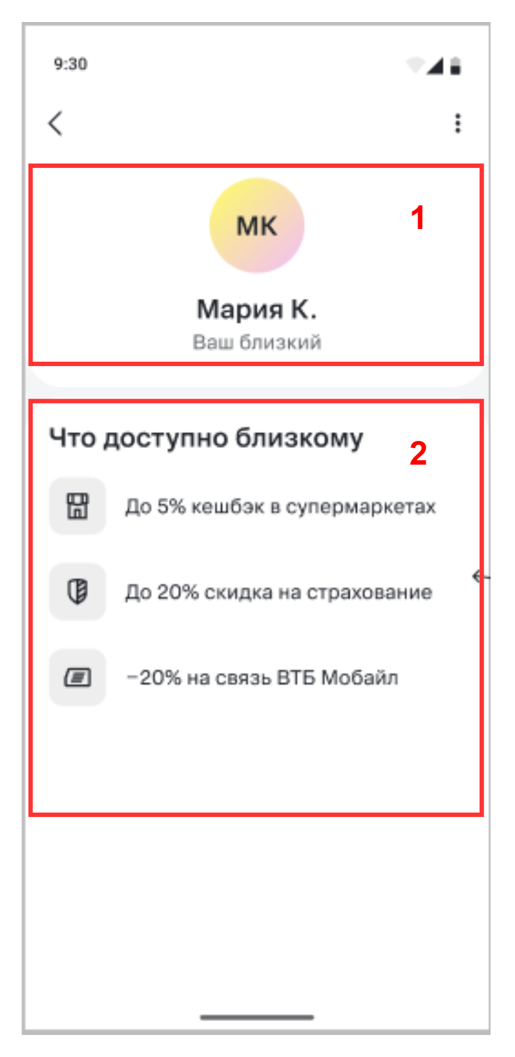 | 1 - Информация о близком | МС tbcv-vip-prime-spo-aff-ui  POST /vtbo/customer/by_mdm_id  lastName  firstName | - POST /vtbo/customer/by_mdm_id  - http code != 200 или пришел пустой ответ - то тех.ошибка: https://www.figma.com/design/MmOVtSjJgTSUwaOAuiJgce/MVP-%D0%91%D0%BB%D0%B8%D0%B7%D0%BA%D0%B8%D0%B9-%D0%BA%D1%80%D1%83%D0%B3-02.07?node-id=832-127171&t=9tXCD9qlUyHuhuhM-4 | Корчагин Григорий
 |  | 2 - Базовые сервисы | Базовые преимущества группы выводятся всегда, хардкод из HCMS  Базовые преимущества из HCMS:  - До 5% кешбэк в супермаркетах  - До 20% скидка на страхование  - -20% на связь ВТБ Мобайл  {  "title": "До 5% кешбэк в супермаркетах",  "img": "Ic24ShopOutline"  },  {  "title": "До 20% скидка на страхование",  "img": "Ic24ShieldOutline"  },  {  "title": "-20% на связь ВТБ Мобайл",  "img": "Ic24SimCardVtbOutline"  } | - Не удалось загрузить из HCMS - блок не выводим
3 | 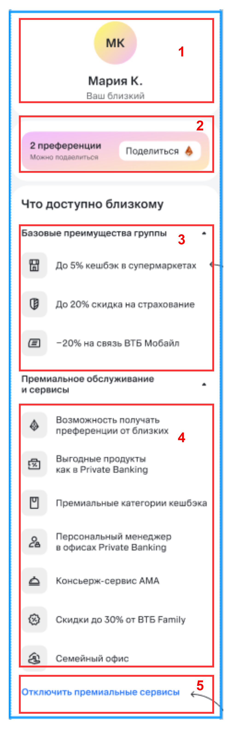 | 1 - Информация о близком | МС tbcv-vip-prime-spo-aff-ui  POST /vtbo/customer/by_mdm_id  lastName  firstName | - POST /vtbo/customer/by_mdm_id  - http code != 200 или пришел пустой ответ - то тех.ошибка: https://www.figma.com/design/KkIser2fvBMYyssMPtAjab/%D0%91%D0%BB%D0%B8%D0%B7%D0%BA%D0%B8%D0%B9-%D0%BA%D1%80%D1%83%D0%B3-%D0%92%D0%A2%D0%91%D0%9E--27-%D0%BC%D0%B0%D1%8F-?node-id=26602-16650&t=dRW3Y167rqrKXGGa-4 | Корчагин Григорий
3 |  | 2 - блок с преференциями | МС tbcv-vip-prime-spo-aff-ui  - GET /vtbo/inner_circle/member:  - в ответе htttp code 200 + isMaster=true:  - POST /vtbo/inner_circle/check/by_customer - в запросе affiliateMdmId полученный от Семейных, isMasterCheck = false, isAffiliateCheck =true  - в ответе http code 200 + isMaster = false + isInnerCircle = true:  - POST /vtbo/customer/servicepack - поле mdmId в запросе метода заполняем mdmId полученный от Семейных  - servicepack.type = PRIME/PRIVILEGE  Вывод данных в блоке из МС tbcv-vip-prime-spo-aff-share - см в спеке раздел 6.1 Вывод общего кол-ва преференций на стартовой странице и карточке клиента | - GET /vtbo/inner_circle/member  - http code != 200 - блок не выводим  - POST /vtbo/customer/servicepack  - http code != 200 - блок не выводим  - POST /vtbo/customer/servicepack  - http code != 200 - блок не выводим
3 |  | 3 - Базовые сервисы | Базовые преимущества группы выводятся всегда, хардкод из HCMS relative-page baseAdvantages | - GET /vtbo/inner_circle/member  - http code != 200 - блок не выводим  - POST /vtbo/customer/servicepack  - http code != 200 - блок не выводим  - Не удалось загрузить из HCMS - блок не выводим
3 |  | 4 - Премиальные сервисы | - GET /vtbo/inner_circle/member:  - в ответе htttp code 200 + isMaster=true:  - POST /vtbo/inner_circle/check/by_customer - в запросе affiliateMdmId полученный от Семейных, isMasterCheck = false, isAffiliateCheck =true  - в ответе http code 200 + isMaster = false + isInnerCircle = true:  - POST /vtbo/customer/servicepack - поле mdmId в запросе метода заполняем mdmId полученный от Семейных  - servicepack.type = PRIME/PRIVILEGE: выводим из HCMS relative-page списки: premialAdvantages + preferencesAdvantages  - servicepack.type = unknown/RETAIL: выводим из HCMS relative-page списки: premialAdvantages
3 |  | 5 - Кнопка "Отключить премиальные сервисы" | - GET /vtbo/inner_circle/member:  - в ответе htttp code 200 + isMaster=true:  - POST /vtbo/inner_circle/check/by_customer - в запросе affiliateMdmId полученный от Семейных, isMasterCheck = false, isAffiliateCheck =true  - в ответе http code 200 + isMaster = false + isInnerCircle = true
4 | 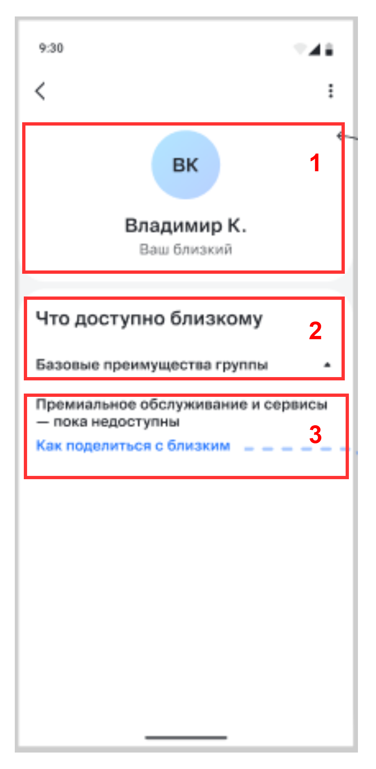 | 1 - Информация о близком | МС tbcv-vip-prime-spo-aff-ui  POST /vtbo/customer/by_mdm_id  lastName  firstName |  | Корчагин Григорий
4 |  | 2 - Базовые сервисы | Базовые преимущества группы выводятся всегда, хардкод из HCMS  Базовые преимущества из HCMS:  - До 5% кешбэк в супермаркетах  - До 20% скидка на страхование  - -20% на связь ВТБ Мобайл  {  "title": "До 5% кешбэк в супермаркетах",  "img": "Ic24ShopOutline"  },  {  "title": "До 20% скидка на страхование",  "img": "Ic24ShieldOutline"  },  {  "title": "-20% на связь ВТБ Мобайл",  "img": "Ic24SimCardVtbOutline"  }
4 |  | 3 - Кнопка "Как поделиться с близкими" | Переход на форму см. в спеке раздел 3.2 Создание приглашения по кнопке "Открыть доступ" из карточки клиента

3 Приглашение в Близкий круг - Филиппов Евгений

3.1 Проверки при выборе клиента с меткой VIP
Предусловие: ИС 2035_2 после нахождения клиента проверяет тогл fbPrismPrimeRelativeCreate
- fbPrismPrimeRelativeCreate = включен - вызывается стандартный процесс создания приглашения в Группу Близкие (Вызов /family/realtion checkVip: false)
- fbPrismPrimeRelativeCreate = выключен - проверка метки VIP у приглашаемого или приглашающего (Вызов /family/realtion) - если метка VIP есть у приглашаемого или приглашающего, то вызов фронта 1447_8 для выполнения проверок - importMF('tbcv/mf_1447_8_tbcv_vip_prime_aff_ui/checkCreateRelative' + affiliateMdmId.
- Проверяем: приглашающий = АЛ/КП - вызываем метод GET /vtbo/inner_circle/member для проверки наличия у клиента Близкого круга и роли в нем:
  - Если в ответе пришло http code 200 + isMaster=true, то переходим к шагу 2
  - Если в ответе пришло http code 200 + isMaster=false, то переходим к шагу 3
  - Если в ответе пришел http code 422 - значит у приглашающего нет Близкого круга, переходим к шагу 4
  - Пришел ответ с http code != 200/422 - в ответе функции checkCreateRelative ИС 2035_2 отправляем result = true + status=error. Конец алгоритма
- Проверяем: близкий = АЛ/КП, если АЛ то является ли он АЛ для пользователя? Вызываем POST /vtbo/inner_circle/check/by_customer - в запросе метода указываем mdmId полученный от Семейных, параметр isMasterCheck = false - проверка является ли приглашемый КП для пользователя не нужна, параметр isAffiliateCheck =true - проверка является ли приглашемый АЛ для пользователя нужна:
  - Пришел ответ с http code 200 + isMaster = false + isInnerCircle = true - значит близкий является АЛ для пользователя - в ответе функции checkCreateRelative ИС 2035_2 отправляем result = false + status = false. Конец алгоритма
  - Пришел ответ с http code 200 + isMaster = false + isInnerCircle = false - значит близкий является АЛ, но не в Близком круге пользователя: в ответе функции checkCreateRelative ИС 2035_2 отправляем result = true + status=cant-create. Конец алгоритма
  - Пришел ответ с http code 200 + isMaster = true - значит близкий является КП и имеет свой Близкий круг не относящийся к пользователю - в ответе функции checkCreateRelative ИС 2035_2 отправляем result = true + status=cant-create. Конец алгоритма
  - Пришел ответ с http code 422:
    - Проверяем: приглашемый = Проспект? Вызываем метод GET /vtbo/customer/prospect/check/{mdm_id}:
      - Получили http code 200 + isProspect = true - в ответе функции checkCreateRelative ИС 2035_2 отправляем result = false + status = false. Конец алгоритма
      - Получили http code 200 + isProspect = false - в ответе функции checkCreateRelative ИС 2035_2 отправляем result = true + status=create. Конец алгоритма
      - Получили http code != 200 - в ответе функции checkCreateRelative ИС 2035_2 отправляем result = true + status=error. Конец алгоритма
  - Пришел ответ с http code != 200/422 - в ответе функции checkCreateRelative ИС 2035_2 отправляем result = true + status=error. Конец алгоритма
- Проверяем: близкий = АЛ/КП, если КП то является ли он КП для пользователя? Вызываем POST /vtbo/inner_circle/check/by_customer - в запросе метода указываем affiliateMdmId полученный от Семейных, параметр isMasterCheck = true - проверка является ли приглашемый КП для пользователя нужна, параметр isAffiliateCheck =false - проверка является ли приглашемый АЛ для пользователя не нужна:
  - Пришел ответ с http code 200 + isMaster = true + isInnerCircle = true - значит близкий является КП для пользователя - в ответе функции checkCreateRelative ИС 2035_2 отправляем result = false + status = false. Конец алгоритма
  - Пришел ответ с http code 200 + isMaster = true + isInnerCircle = false - значит близкий является КП, но не в Близком круге пользователя: в ответе функции checkCreateRelative ИС 2035_2 отправляем result = true + status=cant-create. Конец алгоритма
  - Пришел ответ с http code 200 + isMaster = false - значит близкий является АЛ и имеет свой Близкий круг не относящийся к пользователю: в ответе функции checkCreateRelative ИС 2035_2 отправляем result = true + status=cant-create. Конец алгоритма
  - Пришел ответ с http code 422 - в ответе функции checkCreateRelative ИС 2035_2 отправляем result = false + status = false. Конец алгоритма
  - Пришел ответ с http code != 200/422 - в ответе функции checkCreateRelative ИС 2035_2 отправляем result = true + status=error. Конец алгоритма
- Проверяем: приглашаемый = АЛ/КП - Вызываем POST /vtbo/inner_circle/check/by_customer - в запросе метода указываем affiliateMdmId полученный от Семейных, параметр isMasterCheck =false, параметр isAffiliateCheck =false:
  - Если в ответе пришло http code 200 + isMaster=true, в ответе функции checkCreateRelative ИС 2035_2 отправляем result = true + status=cant-create. Конец алгоритма
  - Если в ответе пришло http code 200 + isMaster=false, в ответе функции checkCreateRelative ИС 2035_2 отправляем result = true + status=cant-create. Конец алгоритма
  - Если в ответе пришел http code 422 - значит у приглашаемоего и приглашающего нет Близкого круга - вызываем метод для получения ПУ приглашающего - POST /vtbo/customer/servicepack: mdmId в запросе не заполняем:
    - Пришел http code 200 + ПУ = Прайм:
      - Проверяем: приглашемый = Проспект? Вызываем метод POST /vtbo/customer/prospect/check
        - Получили http code 200 + isProspect = true - в ответе функции checkCreateRelative ИС 2035_2 отправляем result = false + status = false. Конец алгоритма
        - Получили http code 200 + isProspect = false - переходим на шаг 5 ( это реализация Андроид), переход на 5.b.i (это реализация ВЕБ)
        - Получили http code != 200 - в ответе функции checkCreateRelative ИС 2035_2 отправляем result = true + status=error. Конец алгоритма
    - Пришел http code 200 + ПУ != Прайм - в ответе функции checkCreateRelative ИС 2035_2 отправляем result = false + status = false. Конец алгоритма
    - Пришел http code != 200 - в ответе функции checkCreateRelative ИС 2035_2 отправляем result = true + status=error. Конец алгоритма
  - Пришел ответ с http code != 200/422 - в ответе функции checkCreateRelative ИС 2035_2 отправляем result = true + status=error. Конец алгоритма
- Вызываем метод GET /vtbo/count_invitation/check для проверки количества доступных приглашений в Близкий круг
  - Пришел ответ с http code != 200 - в ответе функции checkCreateRelative ИС 2035_2 отправляем result = true + status=error. Конец алгоритма
  - Пришел ответ с http code 200:
    - Если в ответе получили isAllowed = "true" - в ответе функции checkCreateRelative ИС 2035_2 отправляем result = true + status=create. Конец алгоритма
    - Если в ответе получили isAllowed = "false" - в ответе функции checkCreateRelative ИС 2035_2 отправляем result = true + status=no-free-seats. Конец алгоритма
- Если mf_1447_8_tbcv_vip_prime_aff_ui недоступен - то 2035_2 выводит Техническую ошибку. Конец алгоритма
- Если mf_1447_8_tbcv_vip_prime_aff_ui доступен - в зависимости от значения в параметре status:
  - status = create: выводим экран с приглашением на базовых + премиум условиях - при нажатии на кнопку "Отправить" создание приглашения в 1447_8 переход на шаг 3 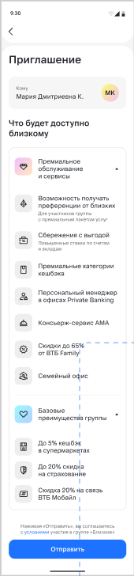
  - status = cant-create: выводится ошибка "Не удалось создать приглашение" - 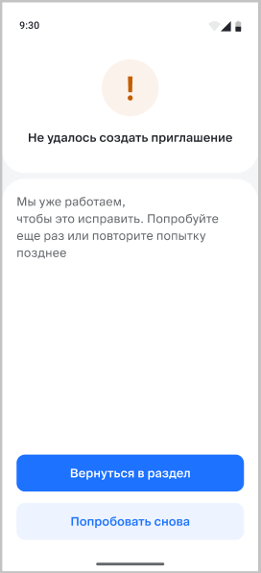
  - status = no-free-seats: выводим экран с приглашением на базовых условиях. При нажатии на кнопку "Отправить" - переход на шаг 3 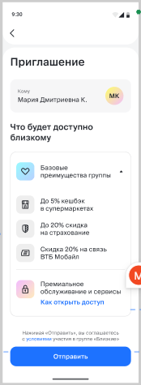
  - status = error: вывод ошибки "Произошла техошибка при загрузке страницы" - макет https://www.figma.com/design/KkIser2fvBMYyssMPtAjab/%D0%91%D0%BB%D0%B8%D0%B7%D0%BA%D0%B8%D0%B9-%D0%BA%D1%80%D1%83%D0%B3-%D0%92%D0%A2%D0%91%D0%9E--27-%D0%BC%D0%B0%D1%8F-?node-id=26602-16650&t=PJFkkgrHt1facX56-4
- 1447_8 вызывают фронт 2035_2 - <relativeCreate mdmId={} onSuccess={}/> - создание приглашения на стороне 2035_2

1.Проверки на стороне 1447_8

2. 2035_2 вызывают фронт 1447_8 - importMF('tbcv/mf_1447_8_tbcv_vip_prime_aff_ui/relativeCreate' + affiliateMdmId

3.2 Создание приглашения по кнопке Пригласить Близкого из основного экрана (после проверок):
- Вызываем POST /vtbo/customer/by_mdm_id для получения данных о приглашаемом близком (customer_id + ФИО):
  - Пришел ответ с http code 200 + customerId != null - переходим к шагу 2
  - Пришел ответ с http code 200 + customerId = null - переходим к шагу 3
  - Пришел ответ с http code != 200 - выдаем ошибку
- Проверка АЛ/КП: вызываем метод GET /vtbo/inner_circle/check/{affiliate_id} - в запросе метода указываем affiliate_id = customerId полученный на шаге 1:
  - Если в ответе получили isAllowed = "true" - переходим к шагу 3
  - Если в ответе получили isAllowed = "false" - выводим ошибку что приглашение не может быть отправлено
- Вызываем метод GET /vtbo/count_invitation/check для проверки количества доступных приглашений в Близкий круг
  - Пришел ответ с http code 400 - выводим ошибку и message из ответа метода
  - Пришел ответ с http code 200:
    - Если в ответе получили isAllowed = "true" - вызываем POST /vtbo/customer/servicepack для получения ПУ клиента для отображения сервисов на экране оправки приглашения в заисимости от ПУ Близкого - в запросе метода в параметре mdmId отправляем mdmId близкого. Отображаем экран оправки приглашения на базовые + премиальные условия - переходим на шаг 4
    - Если в ответе получили isAllowed = "false" - отображаем экран добавления только на базовых условиях + сервисы семейных (хардкод из HCMS):
      - При нажати на кнопку "Получить больше мест" - производится вызов метода GET /vtbo/aff_counter/list для вывода на фронте матрицы добавления близких, диплинк - связаться с менеджером. Конец алгоритма
- На экране создания приглашения при нажатии на кнопку "Отправить" вызываем метод POST /vtbo/affiliate_invitation/add - в запросе метода указываем всегда affiliateMdmId, идетификатор приглашаемого аффилированного лица affiliateId (если на шаге 2.а не получили customerId АЛ - то отправляем affiliateId = null) , relativeName полученный от Семейных, familyInvitation = true - указание необходимости создания связи в Группе Близкие
  - Пришел ответ с http code 200:
    - Если ранее в запросе метода был отправен familyInvitation = true - вызываем фронт Семейных для создания связи на их стороне (передаем affiliateMdmId приглашаемого + категория родства полученную ранее от Семейных из ответа метода)
    - Если ранее в запросе метода был отправен familyInvitation = false - финальная форма отправки приглашения + deeplink из ответа метода
  - Пришел ответ с http code != 200 - выводим ошибку
- Если выбрали добавление близкого на стандартных условиях, то вызываем фронт Семейных (передаем affiliateMdmId приглашаемого полученный ранее от Семейных+ категория родства полученную ранее от Семейных -> Семейные вызывают процесс добавления близкого -> Семейные выводят финальный экран + свой диплинк на экран со списком приглашений

№ | Экранная форма | Заголовки | Успешные кейсы | Негативные кейсы | Путь в HCMS | Ответственный разработчик
1 | 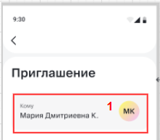 | 1 - сервисы Прайм при нулевом состоянии | МС tbcv-vip-prime-spo-aff-ui  POST /vtbo/customer/by_mdm_id  lastName  firstName  middleName | - POST /vtbo/customer/by_mdm_id  http code != 200 или пришел пустой ответ - то ошибка: 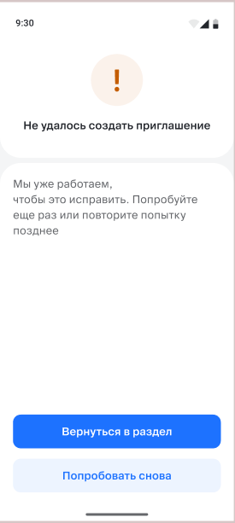 | WEB: $hcms_host/projects/tbcv/models/mf-aff/items/create-relative-widget | Филиппов Евгений
2 | 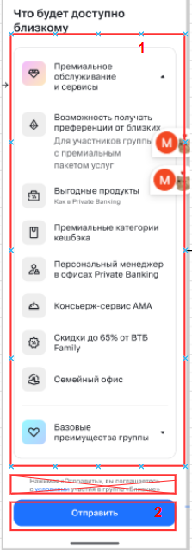 | 1 - условия создания приглашения: на премиальных + базовых условиях | МС tbcv-vip-prime-spo-aff-ui  - POST /vtbo/customer/by_mdm_id  - если в овтете получили customerId, то  - GET /vtbo/inner_circle/check/{affiliate_id} - в запросе метода указываем affiliate_id = customerId  - в ответе isAllowed = "true", переходим к шагу 1.b.i  - Если в ответе POST /vtbo/customer/by_mdm_id не получили customerId, то  - GET /vtbo/count_invitation/check:  - isAllowed = "true":  - вызываем POST /vtbo/customer/servicepack - в запросе affiliateMdmId полученный от Семейных -  - если servicepack.type = PRIVILEGE/PRIME/unknown/RETAIL - сервисы из HCMS в зависимости от ПУ + Базовые преимушества гурппы (хардкод из HCMS)  Базовые преимущества из HCMS:  - До 5% кешбэк в супермаркетах  - До 20% скидка на страхование  - -20% на связь ВТБ Мобайл  {  "title": "До 5% кешбэк в супермаркетах",  "img": "Ic24ShopOutline"  },  {  "title": "До 20% скидка на страхование",  "img": "Ic24ShieldOutline"  },  {  "title": "-20% на связь ВТБ Мобайл",  "img": "Ic24SimCardVtbOutline"  } | - Если в ответе POST /vtbo/customer/by_mdm_id, GET /vtbo/count_invitation/check :  - http code != 200 или пришел пустой ответ - то ошибка ниже  - GET /vtbo/inner_circle/check/{affiliate_id}  - в ответе isAllowed = "false" - конец алгоритма, экран ошибки ниже  - http code != 200 - то ошибка ниже |  | Филиппов Евгений
2 |  | 2 - Отправить запрос на создание приглашения на премиальных + базовых условиях | МС tbcv-vip-prime-spo-aff-ui  - POST /vtbo/affiliate_invitation/add - в запросе указываем всегда affiliateMdmId, affiliateId (если ранее в ответе GET /vtbo/inner_circle/check/{affiliate_id} получили customerId, если customerId не получили - то affiliateId в запросе не отправляем), familyInvitation = true  - ответ http code = 200 + affiliateMdmId не пустой:  - вызываем фронт Семейных для создания связи на их стороне (передаем affiliateMdmId приглашаемого) - далее Семейные создают приглашение на своей стороне и выводят свой финальный экран  - POST /vtbo/affiliate_invitation/add  - http code != 200 или не пришел affiliateMdmId
3 | 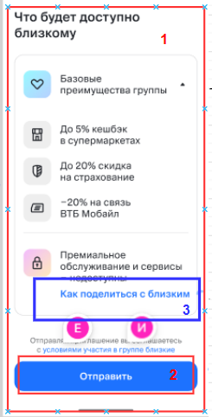 | 1 - условия создания приглашения на базовых условиях | МС tbcv-vip-prime-spo-aff-ui  - POST /vtbo/customer/by_mdm_id  - если в овтете получили customerId, то  - GET /vtbo/inner_circle/check/{affiliate_id} - в запросе метода указываем affiliate_id = customerId  - в ответе isAllowed = "true", переходим к шагу 1.b.i  - Если в ответе POST /vtbo/customer/by_mdm_id не получили customerId, то  - GET /vtbo/count_invitation/check:  - isAllowed = "false" - экран добавления только на базовых условиях + сервисы семейных (хардкод из HCMS)  - Если в ответе POST /vtbo/customer/by_mdm_id :  - http code != 200 или пришел пустой ответ - то ошибка  - GET /vtbo/inner_circle/check/{affiliate_id}  - в ответе isAllowed = "false" - конец алгоритма, экран ошибки  - http code != 200 или пришел пустой ответ - то тех.ошибка |  |  | Филиппов Евгений
3 |  | 2 - Отправить запрос на создание приглашения на базовых условиях | - Вызываем фронт Семейных для создания связи на их стороне (передаем affiliateMdmId приглашаемого) - далее Семейные создают приглашение на своей стороне и выводят свой финальный экран | Если не удалось передать управление на фронт Семейных, то ошибка: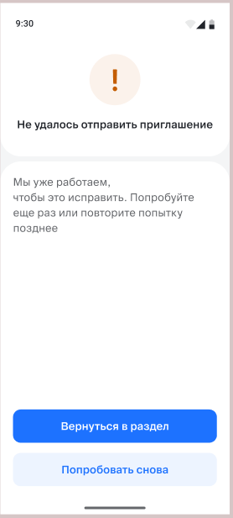
3 |  | 3 - Инфо по добавлению на премиальные условия | Переход на форму №4
4 | 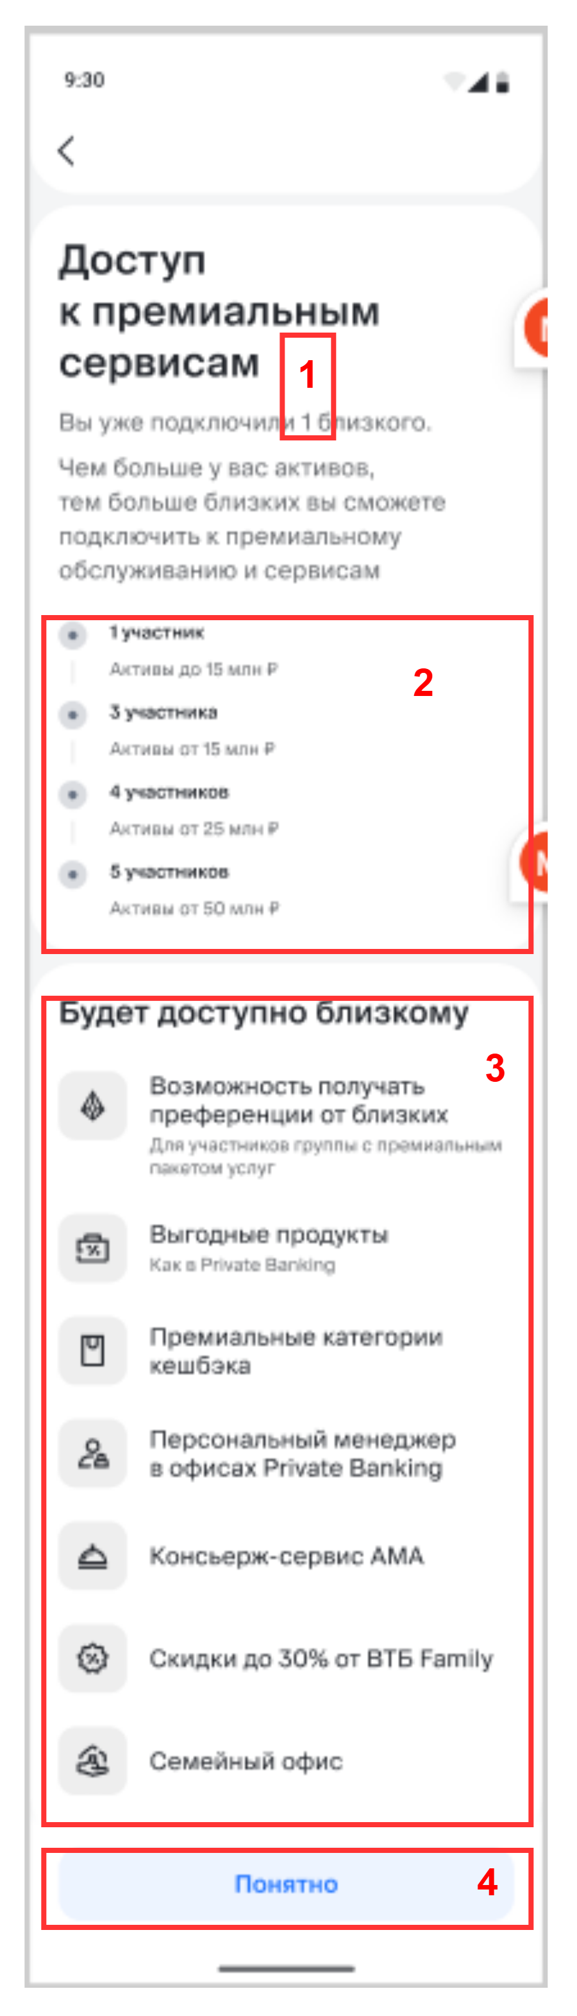 | 1 - кол-во аффилированных лиц | МС tbcv-vip-prime-spo-aff-ui  GET /vtbo/count_invitation/check | GET /vtbo/count_invitation/check: |  | Филиппов Евгений
4 |  | 2 - матрца с лимитами для дарения прмиальных сервисов | МС tbcv-vip-prime-spo-aff-ui  Матрица из HCMS  GET /vtbo/aff_counter/list - из ответа:  affiliatesCount - кол-во участников  maxCurrentBalance - максимальное кол-во активов  minCurrentBalance - минимальное кол-во активов | - Если не удалось прогрузить сервисы, то тех.ошибка  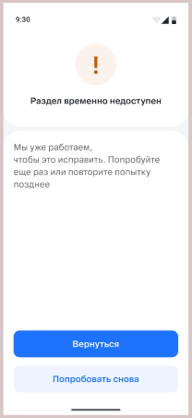
4 |  | 3 - условия создания приглашения на премиальных условиях | Общие сервисы для дарения из HCMS:  - Возможность получать преференции от близких  - Выгодные продукты как в Private Banking  - Премиальные категории кешбэка  - Персональный менеджер в офисах Private Banking  - Консьерж-сервис АМА  - Cкидки до 30% от ВТБ Family  - Семейный офис  {  "title": "Возможность получать преференции от близких",  "subtitle": "Для участников группы с премиальным пакетом услуг",  "img": "Ic24CasePercentOutline"  },  {  "title": "Выгодные продукты",  "subtitle": "Как в Private Banking",  "img": "Ic24CasePercentOutline"  },  {  "title": "Премиальные категории кешбэка",  "img": "Ic24ShoppingBagOutline"  },  {  "title": "Персональный менеджер в офисах Private Banking",  "img": "Ic24PersonBriefcaseOutline"  },  {  "title": "Консьерж-сервис АМА",  "img": "Ic24TrayOutline"  },  {  "title": "Cкидки до 30% от ВТБ Family",  "img": "Ic24PercentPolygonOutline"  },  {  "title": "Семейный офис",  "img": "Ic24HouseInHandOutline"  }
4 |  | 4 - Кнопка "Понятно" | Возврат на предыдущую страницу | - Если не удалось выполнить переход, то ошибка
- из ответа: totalaff
- http code != 200 или totalAff - пустое или totalAff = 0 - то то не выводится строка "Вы уже подключили ... близкого."

3.2 Создание приглашения по кнопке "Открыть доступ" из карточки клиента:
- При нажатии на кнопку "Открыть доступ":
  - Вызываем метод GET /vtbo/count_invitation/check для проверки количества доступных приглашений в Близкий круг:
    - Пришел ответ с http code != 200 - техошибка
    - Пришел ответ с http code 200:
      - Если в ответе получили isAllowed = "true" - вызываем POST /vtbo/customer/servicepack для получения ПУ клиента для отображения сервисов на экране оправки приглашения в зависимости от ПУ Близкого - в запросе метода в параметре mdmId отправляем mdmId близкого. Отображаем экран оправки приглашения на премиальные условия - переходим на шаг 4
      - Если в ответе получили isAllowed = "false" - производится вызов метода GET /vtbo/aff_counter/list для вывода на фронте матрицы добавления близких, диплинк - связаться с менеджером
- На экране создания приглашения при нажатии на кнопку "Отправить" вызываем метод POST /vtbo/affiliate_invitation/add - в запросе метода указываем всегда affiliateMdmId и идетификатор приглашаемого аффилированного лица affiliateId - если на шаге 2.а получили customerId АЛ, familyInvitation = false
  - Пришел ответ с http code 200 - финальная форма отправки приглашения + диплинк
  - Пришел ответ с http code != 200 - выводим ошибку

№ | Экранная форма | Заголовки | Успешные кейсы | Негативные кейсы | Путь в HCMS | Ответственный разработчик
1 | 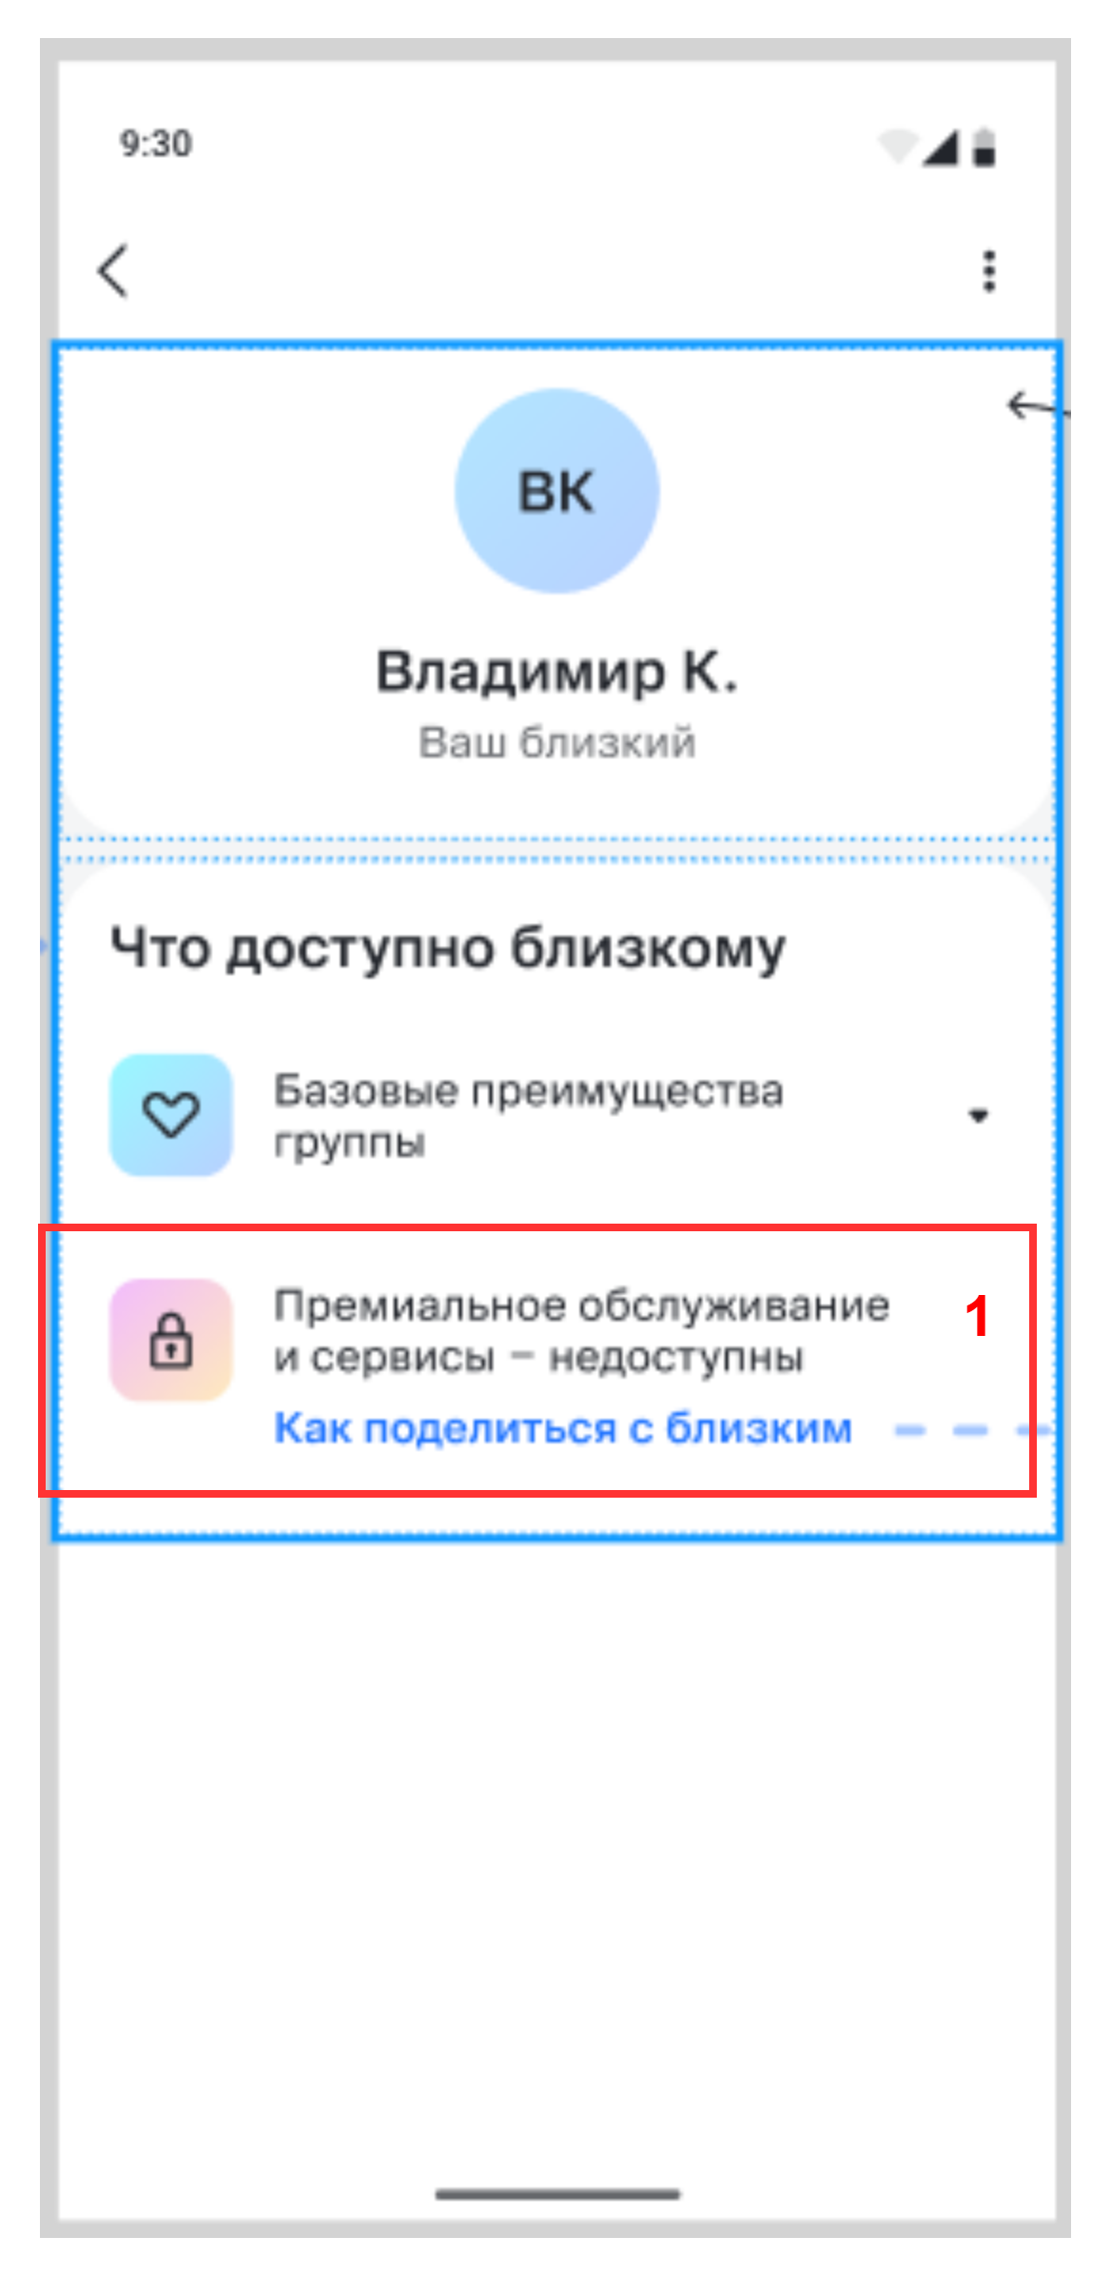 | 1 - Кнопка Открытия доступа к премиальным сервисам | ММС tbcv-vip-prime-spo-aff-ui  - POST /vtbo/customer/by_mdm_id  - если в овтете получили customerId, то  - GET /vtbo/inner_circle/check/{affiliate_id} - в запросе метода указываем affiliate_id = customerId  - в ответе isAllowed = "true", переходим к шагу 1.b.i  - Если в ответе POST /vtbo/customer/by_mdm_id не получили customerId, то  - GET /vtbo/count_invitation/check:  - isAllowed = "false" - переход на форму №2  - isAllowed = "true" - переход на форму №3-4  - POST /vtbo/customer/by_mdm_id, GET /vtbo/count_invitation/check  - http code != 200 или пришел пустой ответ - то тех.ошибка: https://www.figma.com/design/KkIser2fvBMYyssMPtAjab/%D0%91%D0%BB%D0%B8%D0%B7%D0%BA%D0%B8%D0%B9-%D0%BA%D1%80%D1%83%D0%B3-%D0%92%D0%A2%D0%91%D0%9E--27-%D0%BC%D0%B0%D1%8F-?node-id=26602-16650&t=dRW3Y167rqrKXGGa-4  - GET /vtbo/inner_circle/check/{affiliate_id}  - в ответе isAllowed = "false" - выводим ошибку https://www.figma.com/design/KkIser2fvBMYyssMPtAjab/%D0%91%D0%BB%D0%B8%D0%B7%D0%BA%D0%B8%D0%B9-%D0%BA%D1%80%D1%83%D0%B3-%D0%92%D0%A2%D0%91%D0%9E--27-%D0%BC%D0%B0%D1%8F-?node-id=27907-31468&t=6vTp3BCMMBZLDTKn-4 |  | WEB: $hcms_host/projects/tbcv/models/mf-aff/items/create-relative-widget | Корчагин Григорий
2 | 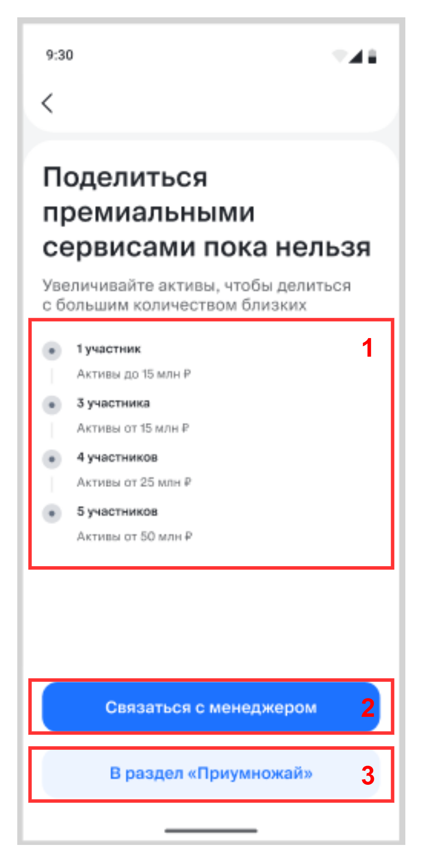 | 1 - матрца с лимитами для дарения премиальных сервисов | МС tbcv-vip-prime-spo-aff-ui  GET /vtbo/aff_counter/list - из ответа:  affiliatesCount - кол-во участников  maxCurrentBalance - максимальное кол-во активов  minCurrentBalance - минимальное кол-во активов | - GET /vtbo/aff_counter/list  - http code != 200 - то тех.ошибкаhttps://www.figma.com/design/KkIser2fvBMYyssMPtAjab/%D0%91%D0%BB%D0%B8%D0%B7%D0%BA%D0%B8%D0%B9-%D0%BA%D1%80%D1%83%D0%B3-%D0%92%D0%A2%D0%91%D0%9E--27-%D0%BC%D0%B0%D1%8F-?node-id=26602-16650&t=dRW3Y167rqrKXGGa-4 | WEB:  $hcms_service/projects/tbcv/models/mf-aff/items/affiliates-stepper | Филиппов Евгений
2 |  | 2 - Связаться с менеджером | Ссылка: https://online.vtb.ru/personal-manager  Диплинк для Андроид: https://online.vtb.ru/i/pfm | - Если переход по ссылке не отработал, то тех.ошибка https://www.figma.com/design/KkIser2fvBMYyssMPtAjab/%D0%91%D0%BB%D0%B8%D0%B7%D0%BA%D0%B8%D0%B9-%D0%BA%D1%80%D1%83%D0%B3-%D0%92%D0%A2%D0%91%D0%9E--27-%D0%BC%D0%B0%D1%8F-?node-id=26602-16650&t=dRW3Y167rqrKXGGa-4
2 |  | 3 - переход "В раздел Приумножай" | Ссылка: https://online.vtb.ru/family-group  Диплинк для Андроид: https://online.vtb.ru/c/family | - Если переход по ссылке не отработал, то тех.ошибка https://www.figma.com/design/KkIser2fvBMYyssMPtAjab/%D0%91%D0%BB%D0%B8%D0%B7%D0%BA%D0%B8%D0%B9-%D0%BA%D1%80%D1%83%D0%B3-%D0%92%D0%A2%D0%91%D0%9E--27-%D0%BC%D0%B0%D1%8F-?node-id=26602-16650&t=dRW3Y167rqrKXGGa-4
3 | 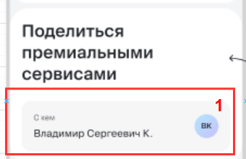 | 1 - Данные близкого | МС tbcv-vip-prime-spo-aff-ui  POST /vtbo/customer/by_mdm_id  lastName  firstName  middleName | - POST /vtbo/customer/by_mdm_id  - http code != 200 или пришел пустой ответ - то тех.ошибка: https://www.figma.com/design/KkIser2fvBMYyssMPtAjab/%D0%91%D0%BB%D0%B8%D0%B7%D0%BA%D0%B8%D0%B9-%D0%BA%D1%80%D1%83%D0%B3-%D0%92%D0%A2%D0%91%D0%9E--27-%D0%BC%D0%B0%D1%8F-?node-id=26602-16650&t=dRW3Y167rqrKXGGa-4 |  | Филиппов Евгений
4 | 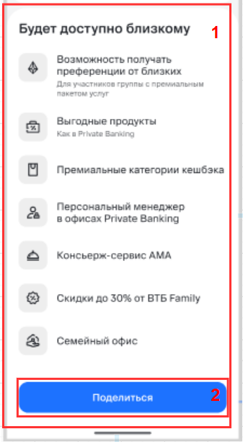 | 1 - Перечень сервисов в разрезе ПУ которые станут доступны после подключения премиумусловий | МС tbcv-vip-prime-spo-aff-ui  - POST /vtbo/customer/servicepack - в запросе affiliateMdmId полученный от Семейных  - если servicepack.type = PRIVILEGE/PRIME/unknown/RETAIL - сервисы из HCMS в зависимости от ПУ  servicepack.type = unknown/RETAIL:  - Выгодные продукты как в Private Banking  - Премиальные категории кешбэка  - Персональный менеджер в офисах Private Banking  - Консьерж-сервис АМА  - Cкидки до 30% от ВТБ Family  - Семейный офис  {  "title": "Выгодные продукты",  "subtitle": "Как в Private Banking",  "img": "Ic24CasePercentOutline"  },  {  "title": "Премиальные категории кешбэка",  "img": "Ic24ShoppingBagOutline"  },  {  "title": "Персональный менеджер в офисах Private Banking",  "img": "Ic24PersonBriefcaseOutline"  },  {  "title": "Консьерж-сервис АМА",  "img": "Ic24TrayOutline"  },  {  "title": "Cкидки до 30% от ВТБ Family",  "img": "Ic24PercentPolygonOutline"  },  {  "title": "Семейный офис",  "img": "Ic24HouseInHandOutline"  }  servicepack.type = PRIVILEGE:  - Возможность получать преференции от близких  - Выгодные продукты как в Private Banking  - Премиальные категории кешбэка  - Персональный менеджер в офисах Private Banking  - Консьерж-сервис АМА  - Cкидки до 30% от ВТБ Family  - Семейный офис  {  "title": "Возможность получать преференции от близких",  "subtitle": "Для участников группы с премиальным пакетом услуг",  "img": "Ic24CasePercentOutline"  },  {  "title": "Выгодные продукты",  "subtitle": "Как в Private Banking",  "img": "Ic24CasePercentOutline"  },  {  "title": "Премиальные категории кешбэка",  "img": "Ic24ShoppingBagOutline"  },  {  "title": "Персональный менеджер в офисах Private Banking",  "img": "Ic24PersonBriefcaseOutline"  },  {  "title": "Консьерж-сервис АМА",  "img": "Ic24TrayOutline"  },  {  "title": "Cкидки до 30% от ВТБ Family",  "img": "Ic24PercentPolygonOutline"  },  {  "title": "Семейный офис",  "img": "Ic24HouseInHandOutline"  }  servicepack.type = PRIME:  - Консьерж-сервис АМА  - Cкидки до 30% от ВТБ Family  - Семейный офис  - Возможность получать преференции от близких  {  "title": "Консьерж-сервис АМА",  "img": "Ic24TrayOutline"  },  {  "title": "Cкидки до 30% от ВТБ Family",  "img": "Ic24PercentPolygonOutline"  },  {  "title": "Семейный офис",  "img": "Ic24HouseInHandOutline"  },  {  "title": "Возможность получать преференции от близких",  "subtitle": "Для участников группы с премиальным пакетом услуг",  "img": "Ic24CasePercentOutline"  } | - POST /vtbo/customer/servicepack  - http code != 200 - то тех.ошибка: https://www.figma.com/design/KkIser2fvBMYyssMPtAjab/%D0%91%D0%BB%D0%B8%D0%B7%D0%BA%D0%B8%D0%B9-%D0%BA%D1%80%D1%83%D0%B3-%D0%92%D0%A2%D0%91%D0%9E--27-%D0%BC%D0%B0%D1%8F-?node-id=26602-16650&t=dRW3Y167rqrKXGGa-4 |  | Филиппов Евгений
4 |  | 2 - Кнопка "Поделиться" | МС tbcv-vip-prime-spo-aff-ui  - POST /vtbo/affiliate_invitation/add - в запросе метода указываем всегда affiliateMdmId, affiliateId - если в ответе POST /vtbo/customer/by_mdm_id получили customerId АЛ, familyInvitation = false:  - http code 200 + deeplink непустой - переход на форму №5  - POST /vtbo/affiliate_invitation/add  - http code != 200 или пришел пустой deeplink - то ошибка https://www.figma.com/design/KkIser2fvBMYyssMPtAjab/%D0%91%D0%BB%D0%B8%D0%B7%D0%BA%D0%B8%D0%B9-%D0%BA%D1%80%D1%83%D0%B3-%D0%92%D0%A2%D0%91%D0%9E--27-%D0%BC%D0%B0%D1%8F-?node-id=26953-15395&t=JfQHa9Ta62jLd3IW-4
5 | 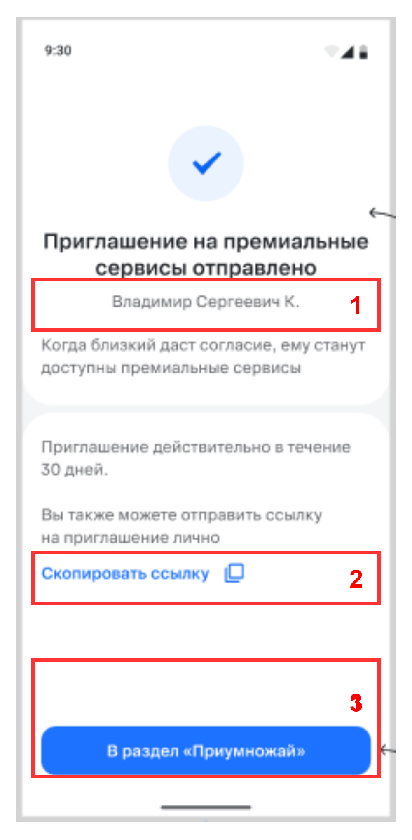 | 1 - ФИО близкого | МС tbcv-vip-prime-spo-aff-ui  POST /vtbo/customer/by_mdm_id  lastName  firstName  middleName | - POST /vtbo/customer/by_mdm_id  - http code != 200 или пришел пустой ответ - то тех.ошибка: https://www.figma.com/design/KkIser2fvBMYyssMPtAjab/%D0%91%D0%BB%D0%B8%D0%B7%D0%BA%D0%B8%D0%B9-%D0%BA%D1%80%D1%83%D0%B3-%D0%92%D0%A2%D0%91%D0%9E--27-%D0%BC%D0%B0%D1%8F-?node-id=26602-16650&t=dRW3Y167rqrKXGGa-4 |  | Филиппов Евгений
5 |  | 2 - Диплинк на приглашение | МС tbcv-vip-prime-spo-aff-ui  - POST /vtbo/affiliate_invitation/add  - из ответа deeplink = ссылка | -
5 |  | 3 - переход "В раздел Приумножай" | Ссылка: https://online.vtb.ru/family-group  Дилинк для Андроид: https://online.vtb.ru/c/family | - Если переход по ссылке не отработал, то тех.ошибка https://www.figma.com/design/KkIser2fvBMYyssMPtAjab/%D0%91%D0%BB%D0%B8%D0%B7%D0%BA%D0%B8%D0%B9-%D0%BA%D1%80%D1%83%D0%B3-%D0%92%D0%A2%D0%91%D0%9E--27-%D0%BC%D0%B0%D1%8F-?node-id=26602-16650&t=dRW3Y167rqrKXGGa-4

4. Подтверждение приглашения в Близкий круг
- Отображаение приглашаемому клиенту данных по приглашению:
  - Вызывается метод POST /vtbo/affiliate_invitation:
    - Если вызов осуществляется по диплинку, то в запросе метода направляется external_id
    - Если вызов осуществляется из формы со списком приглашений Семейных, то в запросе метода направляется masterMdmId (Семейные передают на наш фронт mdmId КП по приглашению)
- При нажатии на кнопку Принять/Отклонить на экране принятия приглашения по улучшению условий - вызывается метод POST /vtbo/prime_invitation/approve
  - Пришел ответ с http code 200 - финальная форма подтверждения приглашения
  - Пришел ответ с http code = 400 - выводим ошибку из message
  - Пришел ответ с http code != 200/400 - выводим ошибку

№ | Экранная форма | Заголовки | Успешные кейсы | Негативные кейсы | Ответственный разработчик
1 | 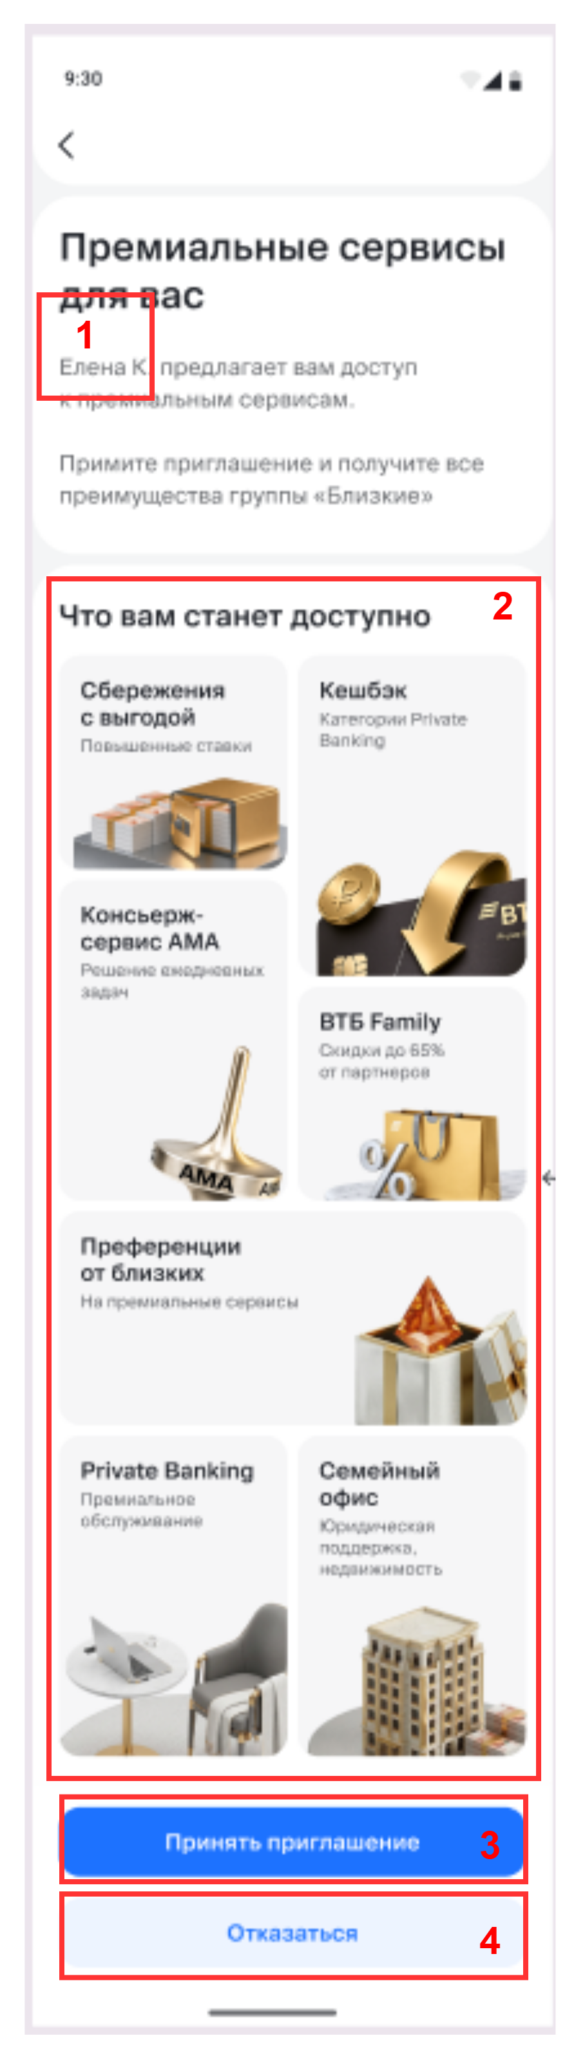 | 1 - Кнопка Открытия доступа к премиальным сервисам | МС tbcv-vip-prime-spo-aff-ui  - POST /vtbo/affiliate_invitation  - lastName  - firstName  - POST /vtbo/affiliate_invitation  - http code != 200 то ошибка: | 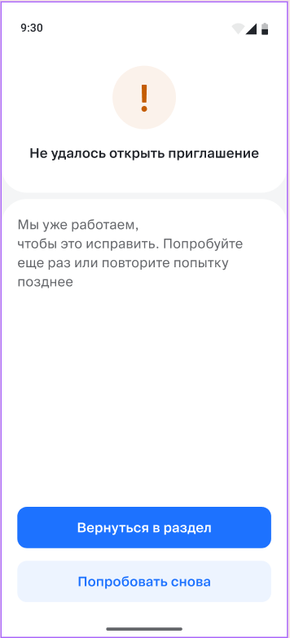 | Филиппов Евгений
 |  | 2 - Набор сервисов в зависимости от ПУ | POST /vtbo/customer/servicepack  - если servicepack.type = PRIVILEGE/PRIME/unknown/RETAIL - сервисы из HCMS в зависимости от ПУ
 |  | 3 - Принятие приглашения  4 - Отклонение приглашения | - POST /vtbo/prime_invitation/approve:  - в ответе http code 204:  - если ранее в запросе отправляли: decision = false - переход на раздел "Приумножай с семьей и близкими" (Дилинк для Андроид: https://online.vtb.ru/c/family)  - POST /vtbo/prime_invitation/approve:  - в ответе http code!= 204 - то ошибка  если ранее в запросе отправляли: decision = true - выводим финальный экран успеха: 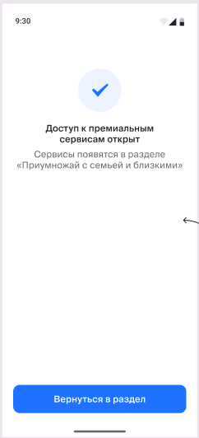 | 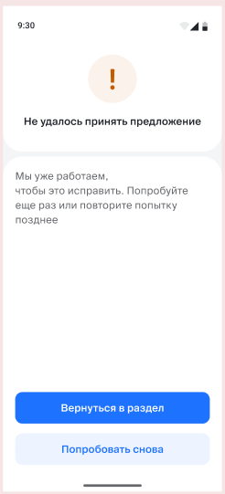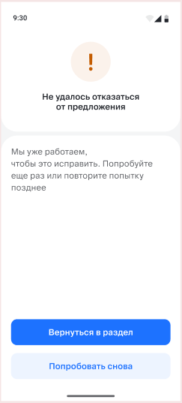  2. Если переход по ссылке не отработал, то тех.ошибка | Филиппов Евгений

5. Удаление из Близкого круга (развипование)
Удаление из Близкого круга производится в следующих кейсах:
- Из баннера стартовой страницы в случае если КП/АЛ не относятся к группе Близкие текущего пользователя:
  - для КП - кнопа "Удалить" напротив всех АЛ не относящихся к Группе Близкие КП, при нажатии на кнопку "Удалить" вызывается DELETE /vtbo/sofk/affiliate - в запросе метода заполняется affiliateMdmId АЛ
  - для АЛ - кнопка "Удалиться из БК" напротив КП, если он не относится к Группе Близкие КП, при нажатии на кнопку "Удалить" вызывается DELETE /vtbo/sofk/affiliate - в запросе метода заполняется masterMdmId АЛ
- В карточке клиента с типом обслуживания "Премиум" если он является АЛ для текущего пользователя, при нажатии на кнопку "Изменить условия участия" вызывается DELETE /vtbo/sofk/affiliate - в запросе метода отправляется affiliateMdmId АЛ

№ | Экранная форма | Заголовки | Успешные кейсы | Негативные кейсы | Ответственный разработчик
1 | 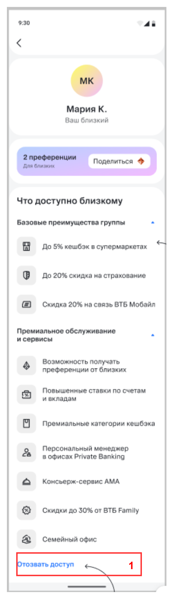 | 1 - Кнопка Отозвать доступ | При нажатии на кнопку переход на форму №2 |  | Корчагин Григорий
2 | 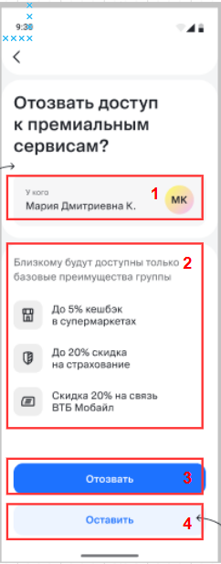 | 1 - Информация о близком | МС tbcv-vip-prime-spo-aff-ui  - POST /vtbo/customer/by_mdm_id  - lastName  - firstName  - middlename  - POST /vtbo/customer/by_mdm_id  - http code != 200 или пришел пустой ответ - то тех.ошибка: |  | Филиппов Евгений
2 |  | 2 - Базовые сервисы | Базовые преимущества группы выводятся всегда, хардкод из HCMS | - е удалось загрузить из HCMS - то ошибка | Филиппов Евгений
2 |  | 3 - Отозвать | Переход на форму №3 | Если переход не отработал: | Филиппов Евгений
2 |  | 4 - Оставить | Возврат на предыдущую форму
 | 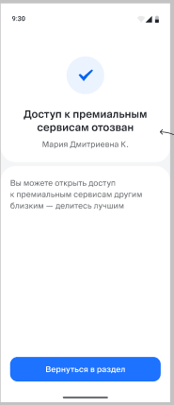 |  | МС tbcv-vip-prime-spo-aff-ui  - DELETE /vtbo/sofk/affiliate - в запросе метода отправляется affiliateMdmId Близкого чья карточка открыта  - DELETE /vtbo/sofk/affiliate  - http code != 200 - то ошибка: | 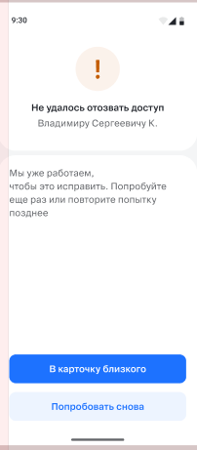 | Филиппов Евгений

6. Преференции

6.1 Вывод общего кол-ва преференций на стартовой странице и карточке клиента
- Для вывода компоненты с преференциями вызываем метод GET /share/customer/preferences МС tbcv-vip-prime-spo-share (если у пользотвателя ПУ Мультикарта, то компоненту с преференциями не выводим (см. Стартовая страница. шаг 2.a.ii.1.с):
  - Пришел ответ с http code 200 - выводим преференции для дарения - preferenceForShare из ответа метода. Если получили preferenceForShare > preferenceTotal, то указываем preferenceForShare = preferenceTotal. Если preferenceForShare = null - компонента пустая
  - Пришел ответ с http code != 200 - не выводим количество преференций/выдаем ошибку
- При нажатии на кнопку "Подарить префернеции" вызывается метод GET /share/preferences/members, в ответе получаем список клиентов группы Семейные смэтченные с affiliates:
  - Получили http code 422 - вывод ошибки что преференции дарить некому
  - Получили http code 200:
    - По всем полученным mdmId из ответа метода GET /share/preferences/members запрашиваем ФИО клиентов по методу POST /share/customers/by_mdm_id:
      - Получили http code 200 - выводим ФИО в списке.
      - Получили http code != 200 - выводим ошибку, возвращаем на стартовую страницу
    - Для всех isPremium = false - выводим ФИО таких клиентов в списке неразрешенных для дарения под текстом "Узнайте как дарить этим близким"
    - Для всех isPremium = true - вызываем метод POST /share/customers/servicepack - для получения ПУ из БД - в запросе метода указываем все mdmId по которым получили isPremium = true из ответа метода GET /share/preferences/members + isActual = false для получения ПУ из БД МС tbcv-vip-prime-sofk (с бизнесом договорились что для этого экрана не запрашиваем актуальные ПУ):
      - Получили http code = 200 + ПУ Прайм/Привилегия - выводим ФИО таких клиентов в списке разрешенных для дарения
      - Получили http code = 200 + ПУ = null/Мультикарта - выводим ФИО таких клиентов в списке неразрешенных для дарения под текстом "Узнайте как дарить этим близким"
      - Получили в ответе http code != 200 - выводим ошибку
- При выборе клиента из списка:
  - Если клиент в списке неразрешенных для дарения под текстом "Узнайте как дарить этим близким":
    - Вызываем POST /share/customers/servicepack - для получения ПУ - в запросе метода указываем mdmId (смэтченный по orderId из ответа метода POST /share/customers/by_mdm_id) + isActual = true для получения актуального ПУ из ИС 1503:
      - Получили http code = 200 + ПУ = Прайм/Премиум - дополнительно про ПУ ничего не прописываем
      - Получили http code = 200 + ПУ = null/Мультикарта - на баннере с условиями дарения преференций указываем пункт "Подключить премиальный ПУ", кнопка "Оставить заявку" (диплинк на карточку менеджера 1447_9)
      - Получили в ответе http code != 200 - выводим ошибку
    - Проверяем что получили ранее в ответе метода GET /share/preferences/members в параметре isPremium:
      - isPremium = false - на баннере с условиями дарения преференций указываем пункт "Поделиться премиальными сервисами" + кнопка "Поделиться"
      - isPremium = true - дополнительно ничего не прописываем
  - Если клиент в списке разрешенных к дарению - открываем экран дарения преференций + максимальное кол-во преференций для дарения = preferenceForShare полученный ранее в ответе метода GET /share/customer/preferences, , при этом если получили preferenceForShare > preferenceTotal, то указываем preferenceForShare = preferenceTotal
- Экран дарения преференций открывается для клиентов по которым выполняются условия: isPremium = true и ПУ = Прайм/Премиум
- После выбора количества преференций для дарения (от 1 до значения preferenceForShare) и нажатии на кнопку "Отправить" вызывается метод POST /share/preferences - в запросе метода отправляем affiliateMdmId = mdmId выбранного клиента + preferenceCountShare - выбранное кол-во преференций для дарения:
  - При получении http code = 204 - выводим экран успеха
  - При получении http code = 400/422 - выдаем ошибку из message
  - При получении http code = 500 - выдаем ошибку
- На экране дарения преференций при нажатии на кнопку "Узнать лимит" выводится матрица дарения преференций - хардкод в HCMS, кнопка "Подробнее об условиях" - диплинк в 1447_16

6.2 Дарение при выборе клиента из списка по нажатию на кнопку "Подарить преференции" из основного экрана

№ | Экранная форма | Заголовки | Успешные кейсы | Негативные кейсы | Ответственный разработчик
1 | 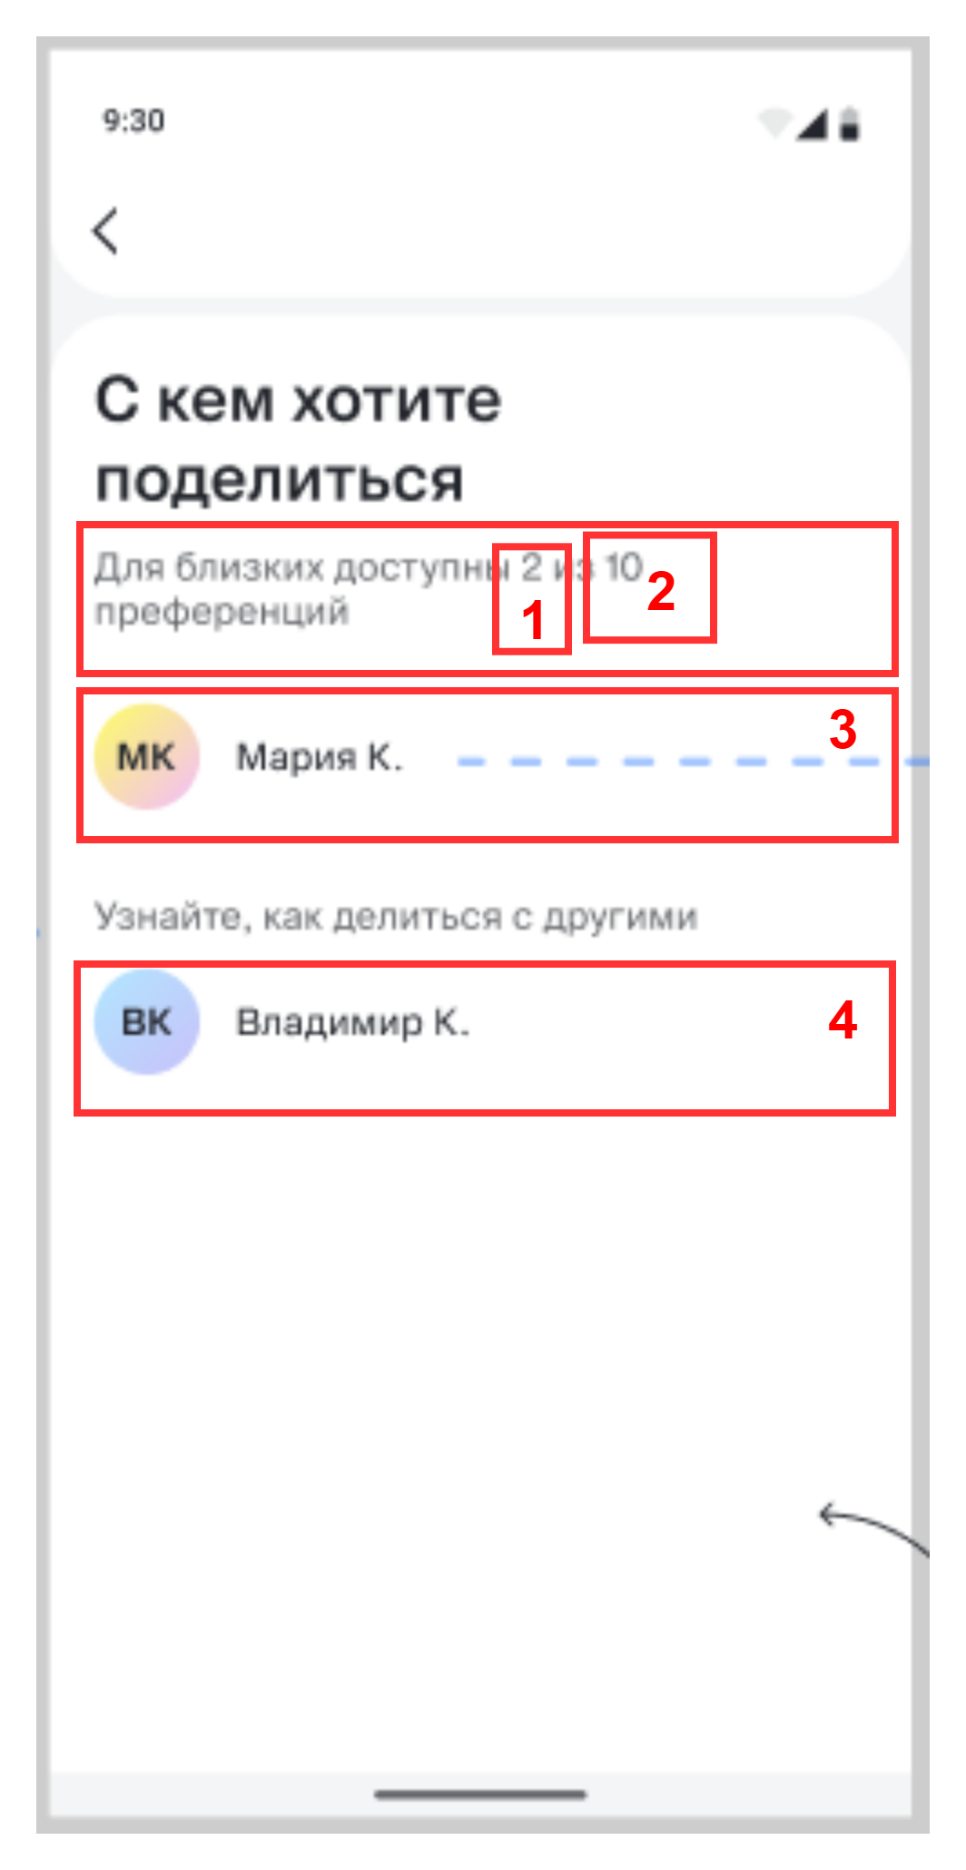 | 2 - общее кол-во преференций  1 - кол-во преференций для дарения | МС tbcv-vip-prime-spo-share-ui  GET /share/customer/preferences  preferenceTotal - общее кол-во преференций  preferenceForShare - кол-во преференций для дарения | - GET /share/customer/preferences:  - в ответе http code != 200 - выводим ошибку | Трофименко Вадим
1 |  | 3 - Список клиентов разрешенных для дарения  4 - Список клиентов неразрешенных для дарения | - МС tbcv-vip-prime-spo-share-ui GET /share/preferences/members  - Получили http code 200:  - По всем полученным mdmId из ответа метода GET /share/preferences/members запрашиваем ФИО клиентов по методу POST /share/customers/by_mdm_id:  - Получили http code 200 - выводим ФИО в списке.  - Для всех isPremium = false - выводим ФИО таких клиентов под текстом "Узнайте, как делиться с другими"  - Для всех isPremium = true - вызываем метод POST /share/customers/servicepack - для получения ПУ из БД - в запросе метода указываем все mdmId по которым получили isPremium = true из ответа метода GET /share/preferences/members + isActual = false для получения ПУ из БД МС tbcv-vip-prime-sofk:  - Получили http code = 200 + ПУ Прайм/Привилегия - выводим ФИО таких клиентов в списке разрешенных для дарения - при нажатии на ФИО клиента из этого списка переход на форму №2  - Получили http code = 200 + ПУ = null/Мультикарта - выводим ФИО таких клиентов в списке неразрешенных для дарения под текстом "Узнайте, как делиться с другими"  - POST /share/customers/by_mdm_id, POST /share/customers/servicepack:  - http code != 200 - выводим ошибку  - https://www.figma.com/design/KkIser2fvBMYyssMPtAjab/%D0%91%D0%BB%D0%B8%D0%B7%D0%BA%D0%B8%D0%B9-%D0%BA%D1%80%D1%83%D0%B3-%D0%92%D0%A2%D0%91%D0%9E--27-%D0%BC%D0%B0%D1%8F-?node-id=26602-16650&t=QKSaiNVk8hcGj2km-4
2 | 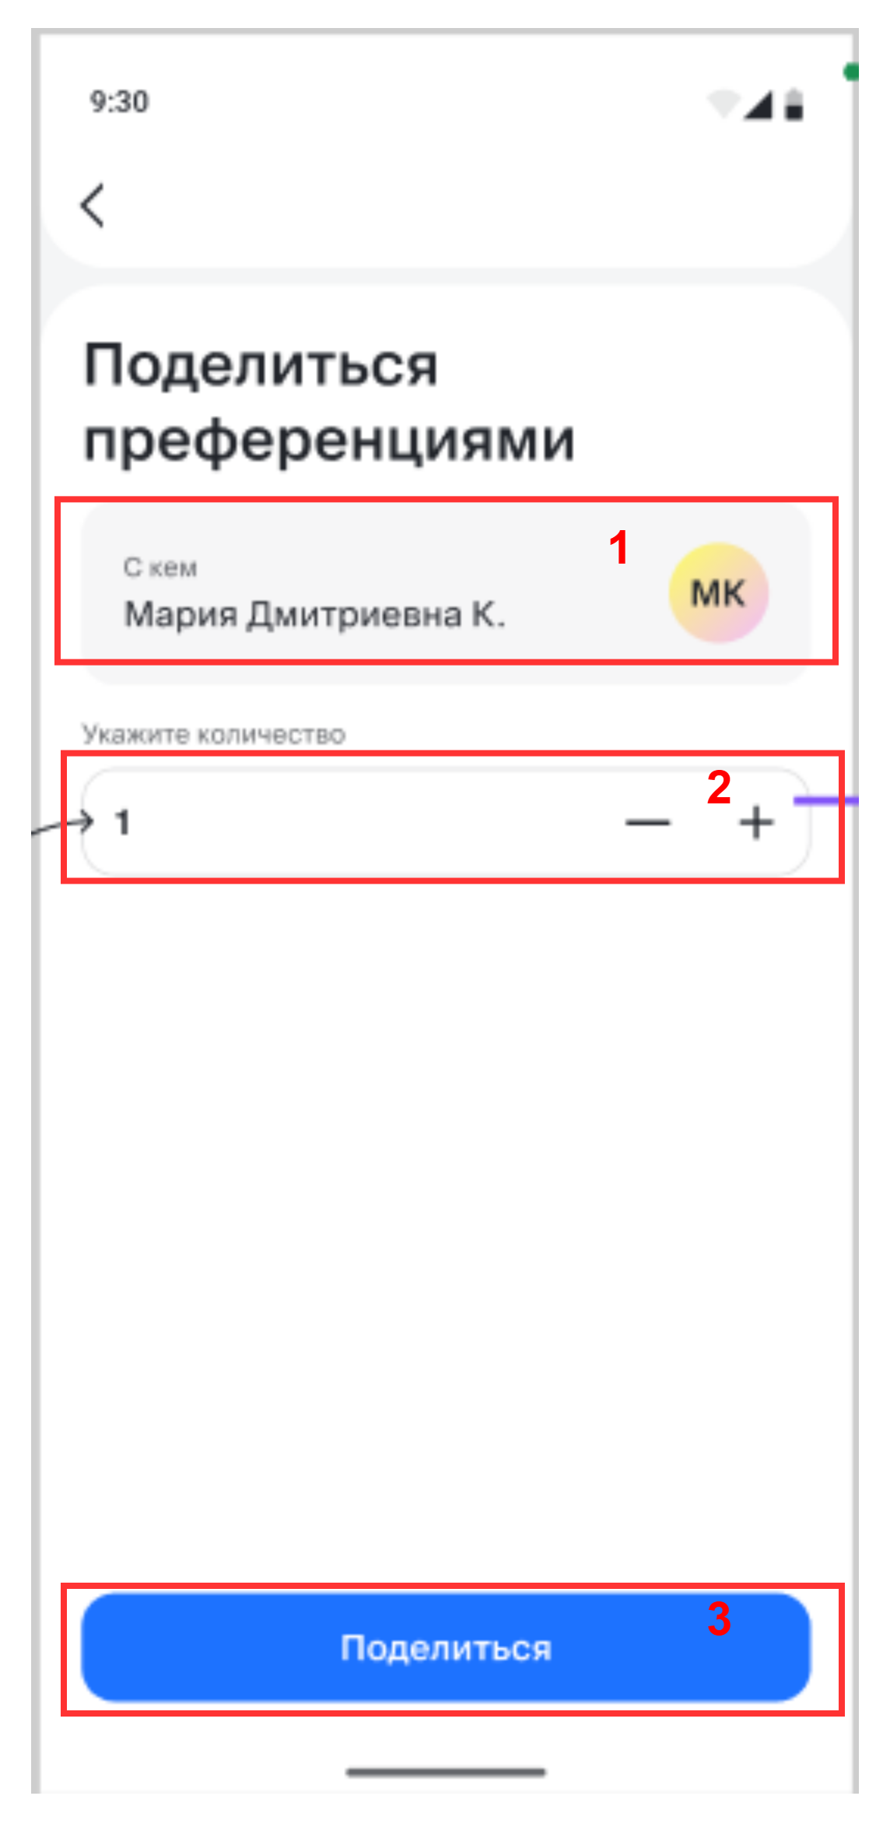 | 1- ФИО выбранного клиента для дарения преференций | ФИО выбранного клиента полученный ранее из метода POST /share/customers/by_mdm_id | - POST /share/customers/by_mdm_id, GET /share/customer/preferences:  - http code != 200 - выводим ошибку  - https://www.figma.com/design/KkIser2fvBMYyssMPtAjab/%D0%91%D0%BB%D0%B8%D0%B7%D0%BA%D0%B8%D0%B9-%D0%BA%D1%80%D1%83%D0%B3-%D0%92%D0%A2%D0%91%D0%9E--27-%D0%BC%D0%B0%D1%8F-?node-id=26602-16650&t=QKSaiNVk8hcGj2km-4  - Трофименко Вадим
2 |  | 2 - форма с выбором кол-ва преференций для дарения | МС tbcv-vip-prime-spo-share-ui GET /share/customer/preferences  preferenceForShare - кол-во преференций для дарения  По умолчанию выводится 1, при нажатии на "+" - счетчик увеличивающий на 1, при нажатии на "-" - счетчик уменьшающий на 1, максимальное значение = preferenceForShare  При этом если получили preferenceForShare > preferenceTotal, то указываем preferenceForShare = preferenceTotal  Когда выбрано максимальное кол-во преференций доступных к дарению, то последующее нажатие на "+" вызывает информационное окно с призывом Увеличить лимит - выводится блок - см форму №3
2 |  | 3 - Кнопка "Поделиться" | - POST /share/preferences - в запросе метода отправляем affiliateMdmId = mdmId выбранного клиента + preferenceCountShare - выбранное кол-во преференций для дарения:  - При получении http code = 204 - выводим экран успеха  - POST /share/preferences  - При получении http code != 204 - выдаем ошибку | https://www.figma.com/design/KkIser2fvBMYyssMPtAjab/%D0%91%D0%BB%D0%B8%D0%B7%D0%BA%D0%B8%D0%B9-%D0%BA%D1%80%D1%83%D0%B3-%D0%92%D0%A2%D0%91%D0%9E--27-%D0%BC%D0%B0%D1%8F-?node-id=26953-13842&t=QKSaiNVk8hcGj2km-4
3 | 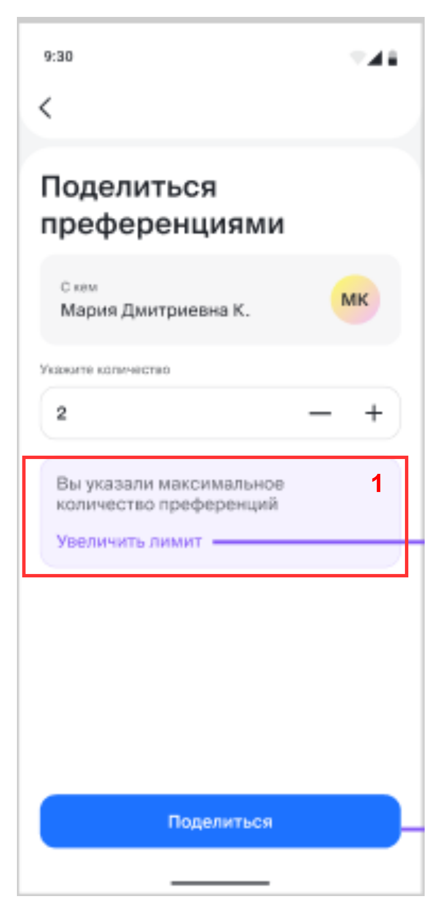 | 1 - блок с информацией по увеличиению лиита | Переход на форму №4 |  | Трофименко Вадим
4 | 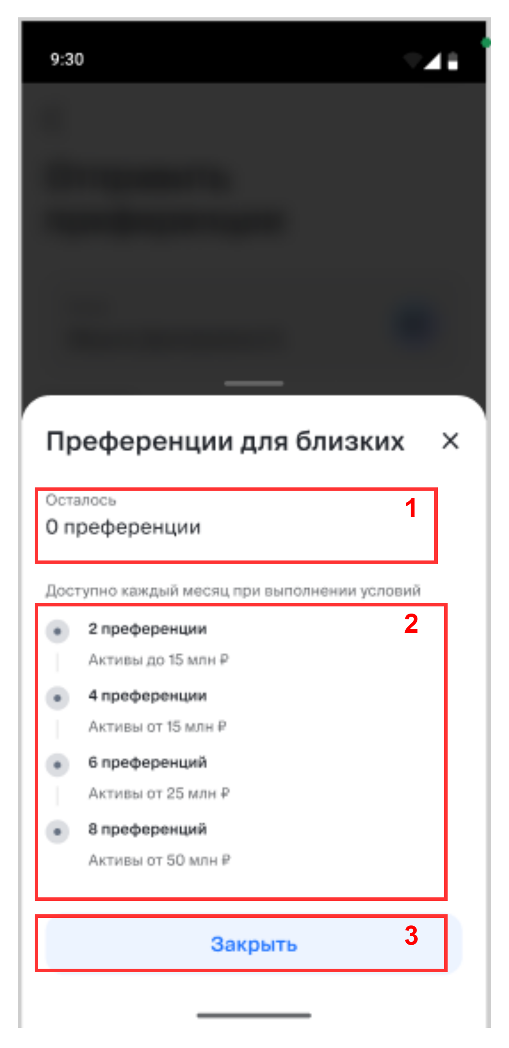 | 1 - Количество преференций для дарения | МС tbcv-vip-prime-spo-share-ui  GET /share/customer/preferences  - если из ответа preferenceForShare пустой или равен 0, то вывод экрана с инфой по дарению преференций | - Если переход по ссылке не отработал, Не удалось загрузить из HCMS - блок не выводимто тех.ошибка https://www.figma.com/design/KkIser2fvBMYyssMPtAjab/%D0%91%D0%BB%D0%B8%D0%B7%D0%BA%D0%B8%D0%B9-%D0%BA%D1%80%D1%83%D0%B3-%D0%92%D0%A2%D0%91%D0%9E--27-%D0%BC%D0%B0%D1%8F-?node-id=26602-16650&t=dRW3Y167rqrKXGGa-4 | Трофименко Вадим
4 |  | 2 - матрица дарения преференций в зависимости от лимитов | Вывод матрицы из HCMS
4 |  | 3 - кнопка "Закрыть" | Ссылка: https://online.vtb.ru/family-group  Диплинк для Андроид: https://online.vtb.ru/c/family

6.3 Дарение из карточки клиента
- При нажатии на кнопку "Подарить преференции" вызываем метод POST /share/customers/servicepack - для получения ПУ - в запросе метода указываем mdmId близкого полученный от Семейных + isActual = true для получения актуального ПУ из ИС 1503:
  - Получили http code = 200 + ПУ = Прайм/Привилегия - выводим экран дарения преференций + максимальное кол-во преференций для дарения = preferenceForShare из ответа метода GET /share/customer/preferences, при этом если получили preferenceForShare > preferenceTotal, то указываем preferenceForShare = preferenceTotal. Переходим к шагу 3
  - Получили http code = 200 + ПУ = Мультикарта - на баннере с условиями дарения преференций указываем пункт "Подключить премиальный ПУ", кнопка "Оставить заявку" (диплинк на 1447_9)
  - Получили http code != 200 - выводим ошибку
- После выбора количества преференций для дарения (от 1 до значения preferenceForShare) и нажатии на кнопку "Отправить преференции" вызывается метод POST /share/preferences - в запросе метода отправляем affiliateMdmId = mdmId выбранного клиента, preferenceCountShare - выбранное кол-во преференций для дарения:
  - При получении http code = 204 - выводим экран успеха
  - При получении http code = 400/422 - выдаем ошибку из message
  - При получении http code = 500 - выдаем ошибку
- На экране дарения преференций при нажатии на кнопку "Узнать лимит" выводится матрица дарения преференций - хардкод в HCMS, кнопка "Подробнее об условиях" - диплинк в 1447_16

№ | Экранная форма | Заголовки | Успешные кейсы | Негативные кейсы
1 | 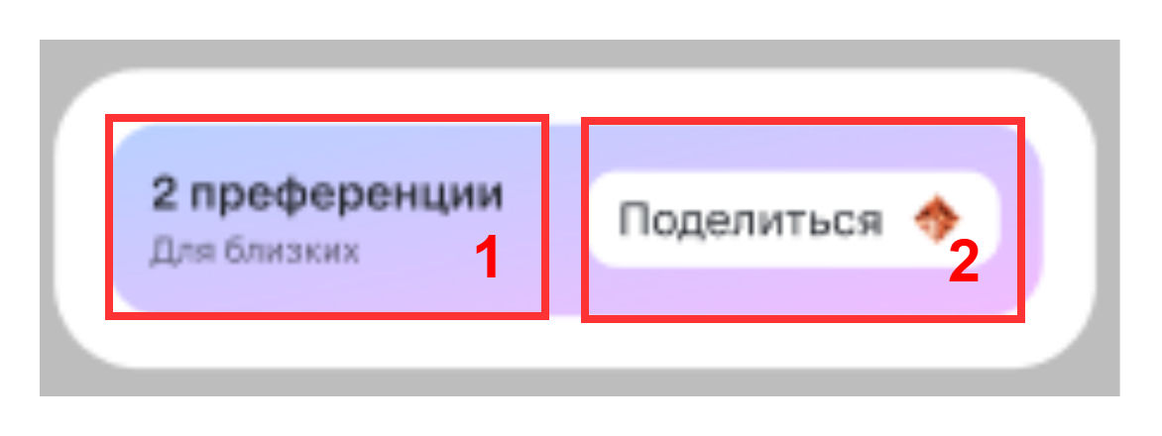 | В | В карточке клиента при нажатии на кнопку "Поделиться"
1 |  | 1- ФИО выбранного клиента для дарения преференций | ФИО выбранного клиента полученный ранее из метода POST /share/customers/by_mdm_id | - POST /share/customers/by_mdm_id, GET /share/customer/preferences:  - http code != 200 - выводим ошибку  - https://www.figma.com/design/KkIser2fvBMYyssMPtAjab/%D0%91%D0%BB%D0%B8%D0%B7%D0%BA%D0%B8%D0%B9-%D0%BA%D1%80%D1%83%D0%B3-%D0%92%D0%A2%D0%91%D0%9E--27-%D0%BC%D0%B0%D1%8F-?node-id=26602-16650&t=QKSaiNVk8hcGj2km-4 | Трофименко Вадим
1 |  | 2 - форма с выбором кол-ва преференций для дарения | МС tbcv-vip-prime-spo-share-ui GET /share/customer/preferences  preferenceForShare - кол-во преференций для дарения  По умолчанию выводится 1, при нажатии на "+" - счетчик увеличивающий на 1, при нажатии на "-" - счетчик уменьшающий на 1, максимальное значение = preferenceForShare  При этом если получили preferenceForShare > preferenceTotal, то указываем preferenceForShare = preferenceTotal  Когда выбрано максимальное кол-во преференций доступных к дарению, то последующее нажатие на "+" вызывает информационное окно с призывом Увеличить лимит - выводится блок - см форму №3
1 |  | 3 - Кнопка "Поделиться" | - POST /share/preferences - в запросе метода отправляем affiliateMdmId = mdmId выбранного клиента + preferenceCountShare - выбранное кол-во преференций для дарения:  - При получении http code = 204 - выводим экран успеха  - POST /share/preferences  - При получении http code != 204 - выдаем ошибку | https://www.figma.com/design/KkIser2fvBMYyssMPtAjab/%D0%91%D0%BB%D0%B8%D0%B7%D0%BA%D0%B8%D0%B9-%D0%BA%D1%80%D1%83%D0%B3-%D0%92%D0%A2%D0%91%D0%9E--27-%D0%BC%D0%B0%D1%8F-?node-id=26953-13842&t=QKSaiNVk8hcGj2km-4
2 |  | 1 - блок с информацией по увеличиению лиита | Переход на форму №4 |  | Трофименко Вадим
3 |  | 1 - Количество преференций для дарения | МС tbcv-vip-prime-spo-share-ui  GET /share/customer/preferences  - если из ответа preferenceForShare пустой или равен 0, то вывод экрана с инфой по дарению преференций | - Если переход по ссылке не отработал, Не удалось загрузить из HCMS - блок не выводимто тех.ошибка https://www.figma.com/design/KkIser2fvBMYyssMPtAjab/%D0%91%D0%BB%D0%B8%D0%B7%D0%BA%D0%B8%D0%B9-%D0%BA%D1%80%D1%83%D0%B3-%D0%92%D0%A2%D0%91%D0%9E--27-%D0%BC%D0%B0%D1%8F-?node-id=26602-16650&t=dRW3Y167rqrKXGGa-4 | Трофименко Вадим
3 |  | 2 - матрица дарения преференций в зависимости от лимитов | Вывод матрицы из HCMS
3 |  | 3 - кнопка "Закрыть" | Ссылка: https://online.vtb.ru/family-group  Диплинк для Андроид: https://online.vtb.ru/c/family

